COLÉGIO DE S. MIGUEL

Prova de Aptidão Profissional


SAX TOOLS

"Aprende, toca e evolui no sax"

Ano Letivo 2025 / 2026

CAIO FÁBIO SOUSA DOS SANTOS

RELATÓRIO DE PROJETO
Prova de Aptidão Profissional
Curso de Informática — 12.º F

Orientador: Prof. Paulo Figueira (Colégio de S. Miguel)
Número: 10915

Índice
Índice 3
Índice de Figuras 6
Índice de Tabelas 7
Resumo Executivo 8
1. Introdução 9
1.1 Visão Geral do Projeto 9
1.2 Objetivo do PAP 9
2. Contexto e Justificativa 10
2.1 Problema Identificado 10
2.2 Hipótese de Valor 10
2.3 Benefícios Esperados 10
3. Objetivos 11
3.1 Objetivo Geral 11
3.2 Objetivos Específicos 11
3.3 Critérios de Sucesso 11
4. Levantamento de Necessidades 13
5. Identidade Visual e Logótipo 14
6. Escopo e Entregáveis 15
6.1 Escopo do Projeto 15
6.2 Entregáveis 15
7. Stakeholders e Comunicação 16
8. Tecnologias e Recursos 17
8.1 Frontend 17
8.2 Backend e Base de Dados 17
8.3 Ferramentas de Desenvolvimento 18
8.4 Hospedagem e Domínio 18
9. Arquitetura Técnica 19
9.1 Decisões de Arquitetura 19
9.2 Diagrama de Alto Nível 20

9.3 Modelo de Dados (Resumo) 20
9.4 Segurança e Row Level Security (RLS) 22
10. Design e Experiência do Utilizador 23
10.1 Princípios de Design 23
10.2 Sistema de Cores e Tema 23
10.3 Acessibilidade 23
10.4 Responsividade 23
11. Metodologia de Desenvolvimento 24
11.1 Metodologia 24
11.2 Fases de Implementação 24
12. Cronograma de Desenvolvimento 26
13. Módulo 1 — Ferramentas 28
13.1 Afinador Cromático 29
13.2 Metrónomo Pro 30
13.3 Escalas Interativas 31
13.4 Círculo das Quintas 32
13.5 Gerador de Progressões 33
13.6 Gerador de Arpejos 34
13.7 Tabela de Dedilhados 35
13.8 Treino Auditivo 36
14. Módulo 2 — Teoria 38
15. Módulo 3 — Métodos 40
16. Módulo 4 — Exercícios 41
17. Módulo 5 — Play Along 42
18. Módulo 6 — Partituras 43
19. Sistema de Utilizadores 44
19.1 Autenticação 44
19.2 Perfil e Painel Pessoal 45
19.3 Favoritos 46

19.4 Histórico 47
19.5 Progresso e Gamificação 48
20. Mensagens (Chat Privado) 50
21. Painel de Administração 52
22. Manual de Utilização 53
22.1 Acesso inicial 53
22.2 Utilização das ferramentas sem conta 53
22.3 Criação de conta e exploração de conteúdo 53
22.4 Acompanhamento de progresso 53
22.5 Comunicação com a equipa 53
22.6 Acesso administrativo 54
23. Resultados de Testes 55
24. Segurança 57
25. Licenças e Questões Legais 58
26. Implantação e Operação 59
27. Roadmap e Prioridades Futuras 60
28. Funcionalidades — Resumo Geral 61
29. Glossário de Termos Técnicos 62
30. Conclusões e Recomendações 64
31. Agradecimentos 65
32. Referências 66

Índice de Figuras
Figura 1 — Página inicial do Sax Tools, com vídeo de apresentação
Figura 2 — Hub de ferramentas, com os 8 cartões de acesso
Figura 3 — Afinador cromático com seletor de instrumento
Figura 4 — Metrónomo com controlo de BPM e fórmula de compasso
Figura 5 — Gerador de escalas interativas
Figura 6 — Círculo das quintas interativo
Figura 7 — Gerador de progressões harmónicas
Figura 8 — Gerador de arpejos
Figura 9 — Tabela de dedilhados com seletor de instrumento
Figura 10 — Treino auditivo
Figura 11 — Listagem de Teoria com filtro por categoria
Figura 12 — Página de detalhe de um artigo de Teoria, com teorias relacionadas
Figura 13 — Listagem de Métodos com filtros de categoria e nível
Figura 14 — Listagem de Exercícios
Figura 15 — Listagem de Play Along com filtros de estilo, nível e andamento
Figura 16 — Listagem de Partituras com filtro por categoria, nível e instrumento
Figura 17 — Página de início de sessão
Figura 18 — Página de registo de conta
Figura 19 — Painel pessoal — separador Perfil
Figura 20 — Painel pessoal — separador Favoritos
Figura 21 — Painel pessoal — separador Histórico
Figura 22 — Painel pessoal — separador Progresso, com sequência de estudo e barras de progresso
Figura 23 — Painel pessoal — separador Mensagens

Índice de Tabelas
Tabela 1 — Tecnologias de Frontend
Tabela 2 — Tecnologias de Backend e Base de Dados
Tabela 3 — Ferramentas de Desenvolvimento
Tabela 4 — Modelo de Dados (grupos de tabelas)
Tabela 5 — Distribuição de conteúdo publicado por módulo e categoria
Tabela 6 — Fases de Implementação
Tabela 7 — Cronograma de Desenvolvimento
Tabela 8 — Scripts de teste end-to-end e âmbito validado
Tabela 9 — Catálogo de Teoria (Anexo A.1)
Tabela 10 — Catálogo de Métodos (Anexo A.2)
Tabela 11 — Catálogo de Exercícios (Anexo A.3)
Tabela 12 — Catálogo de Play Along (Anexo A.4)
Tabela 13 — Catálogo de Partituras (Anexo A.5)
Tabela 14 — Scripts de Manutenção e Teste (Anexo C)

Resumo Executivo
Esta Prova de Aptidão Profissional (PAP) documenta o desenvolvimento do Sax Tools, uma plataforma web completa de apoio ao estudo e à prática do saxofone, construída com Next.js, TypeScript e Supabase. O projeto evoluiu de um protótipo estático (Vite + React) para uma aplicação full-stack com seis módulos de conteúdo pedagógico, oito ferramentas musicais interativas, sistema de autenticação e perfis de utilizador, favoritos, histórico de atividade, gamificação por sequência de estudo, mensagens privadas em tempo real e um painel de administração completo com controlo de acesso por perfil.
O relatório apresenta o contexto e a justificativa do projeto, os objetivos traçados, o levantamento de necessidades, as tecnologias e recursos utilizados, a arquitetura técnica (incluindo o modelo de dados e as políticas de segurança), as decisões de design, a metodologia de desenvolvimento por fases, o cronograma de trabalho, a descrição detalhada de cada módulo funcional, um manual de utilização passo a passo, os resultados dos testes realizados, as questões de segurança e de licenciamento de conteúdo, o processo de implantação em produção, um glossário de termos técnicos e, por fim, as conclusões, recomendações e anexos com o catálogo completo de conteúdo e o esquema da base de dados.
À data de conclusão deste relatório, a plataforma está em produção, publicamente acessível, com 14 conteúdos de teoria musical, 23 métodos de saxofone (10 com partitura/método original em PDF de domínio público anexado), 24 exercícios técnicos, 21 faixas de play along, 23 partituras catalogadas (8 com ficheiro real anexado) e 8 ferramentas interativas de prática — um total de mais de 100 entradas de conteúdo geridas através de uma base de dados relacional com políticas de segurança a nível de linha (Row Level Security).

1. Introdução

1.1 Visão Geral do Projeto
O Sax Tools é uma plataforma web pensada para saxofonistas de todos os níveis — desde o iniciante que está a aprender as primeiras notas até ao instrumentista avançado que procura repertório, exercícios técnicos e backing tracks para estudar improvisação. A proposta nasce de uma observação simples: o material de apoio ao estudo do saxofone está disperso por dezenas de aplicações, canais de vídeo, fóruns e PDFs avulsos, sem qualquer ligação entre si. O Sax Tools centraliza esse material — teoria musical, métodos históricos, exercícios técnicos, faixas de acompanhamento e partituras — e acrescenta-lhe um conjunto de ferramentas interativas (afinador, metrónomo, gerador de escalas, círculo das quintas, gerador de progressões, gerador de arpejos, tabela de dedilhados e treino auditivo) que funcionam diretamente no navegador, sem necessidade de instalar qualquer aplicação.
Ao contrário de uma simples biblioteca de ficheiros, o Sax Tools foi desenhado como uma aplicação web completa, com conta de utilizador, favoritos, histórico de estudo, métricas de progresso e gamificação (sequência de dias consecutivos de prática), além de um sistema de mensagens privadas para que os utilizadores possam tirar dúvidas com a equipa do projeto ou interagir entre si. Esta decisão — tratar o produto como uma verdadeira plataforma com utilizadores autenticados, e não apenas como um conjunto de páginas estáticas — moldou todas as decisões de arquitetura descritas neste relatório.

1.2 Objetivo do PAP
Este documento tem como objetivo apresentar, de forma estruturada e tecnicamente fundamentada, todo o percurso de desenvolvimento do Sax Tools: o problema que motivou o projeto, os objetivos e critérios de sucesso definidos, a arquitetura e as tecnologias escolhidas (e a razão de cada escolha), o desenho da base de dados, o processo de desenvolvimento módulo a módulo, os testes realizados, as questões de segurança e de direitos de autor sobre o conteúdo publicado, e o processo de implantação em ambiente de produção. O relatório serve simultaneamente como documentação técnica do projeto e como evidência do percurso de aprendizagem ao longo do curso de Informática.

2. Contexto e Justificativa

2.1 Problema Identificado
Quem estuda saxofone fora de um conservatório ou de aulas particulares regulares enfrenta um problema recorrente: a dispersão de recursos. O metrónomo está numa aplicação, os exercícios de leitura estão noutra, as faixas de play along estão em vídeos do YouTube espalhados por dezenas de canais diferentes, as partituras de domínio público estão escondidas em bibliotecas digitais como o IMSLP (cujo motor de busca não foi pensado para um estudante de saxofone), e os métodos clássicos (Klosé, Mayeur, de Ville, entre outros) raramente aparecem digitalizados num formato acessível e devidamente catalogado por nível e categoria. Sem um ponto de entrada único, o estudante perde tempo a procurar material em vez de o usar para praticar.

2.2 Hipótese de Valor
Ao reunir, num único sítio, ferramentas de prática em tempo real, conteúdo pedagógico catalogado por nível e categoria, e um sistema de acompanhamento de progresso, é possível aumentar a frequência e a qualidade do estudo individual. A hipótese de valor do Sax Tools é a de que centralizar estes recursos — e tornar visível o progresso do próprio utilizador através de favoritos, histórico e sequência de dias de estudo — gera um incentivo adicional à prática regular, à semelhança do que aplicações de aprendizagem de línguas ou de exercício físico já demonstraram noutros domínios.

2.3 Benefícios Esperados
- Redução do tempo gasto a procurar material de estudo, ao centralizar ferramentas e conteúdo num único sítio.
- Acesso gratuito a métodos e partituras de domínio público devidamente identificados, organizados e legíveis, sem necessidade de navegar em bibliotecas digitais complexas.
- Maior consistência na prática, através do registo de histórico, da contagem de sequência de dias de estudo e de barras de progresso por módulo.
- Uma base de ferramentas musicais (afinador, metrónomo, treino auditivo, etc.) que funciona em qualquer dispositivo com navegador, sem custos de licença nem instalação.

3. Objetivos

3.1 Objetivo Geral
Desenvolver e implantar em produção uma plataforma web responsiva, segura e escalável que reúna ferramentas de prática musical interativas e conteúdo pedagógico estruturado para o estudo do saxofone, com sistema de contas de utilizador, acompanhamento de progresso e administração de conteúdo.

3.2 Objetivos Específicos
- Implementar oito ferramentas musicais interativas que funcionem inteiramente no navegador, com processamento de áudio em tempo real (deteção de afinação por microfone, geração de cliques de metrónomo, reprodução de notas e progressões).
- Construir seis módulos de conteúdo pedagógico (Teoria, Métodos, Exercícios, Play Along, Partituras, e a própria área de Ferramentas), todos pesquisáveis e filtráveis por categoria e nível.
- Implementar autenticação real de utilizadores, com perfil, favoritos por módulo, histórico de atividade e métricas de progresso com gamificação.
- Construir um painel de administração com controlo de acesso por perfil, que permita criar, editar e remover qualquer conteúdo da plataforma sem necessidade de alterar código.
- Implementar um sistema de mensagens privadas em tempo real entre utilizadores e com a equipa do projeto.
- Sourcing e catalogação de conteúdo (métodos e partituras) de domínio público comprovado, respeitando integralmente os direitos de autor.
- Implantar a plataforma em produção, com domínio próprio e disponibilidade pública.

3.3 Critérios de Sucesso
- As oito ferramentas reproduzem som corretamente em todos os navegadores principais e funcionam sem erros de hidratação em produção.
- O sistema de autenticação protege corretamente as rotas privadas (/dashboard, /admin) e as políticas de segurança da base de dados impedem qualquer leitura ou escrita não autorizada.
- Todos os seis módulos de conteúdo carregam dados reais da base de dados (não dados estáticos), com filtros funcionais por categoria, nível e, no caso das Partituras, por instrumento e texto livre.
- O painel de administração permite o ciclo completo de criação, edição e remoção de conteúdo, com o resultado visível de imediato no site público.
- A plataforma está acessível publicamente, com certificado HTTPS válido, sem erros de servidor.

4. Levantamento de Necessidades
Antes de iniciar o desenvolvimento, foi necessário decidir que módulos e ferramentas seriam efetivamente úteis a um saxofonista, em vez de simplesmente replicar o que já existe noutras aplicações genéricas de teoria musical. A lista final de oito ferramentas (Afinador, Metrónomo, Escalas, Círculo das Quintas, Gerador de Progressões, Gerador de Arpejos, Tabela de Dedilhados e Treino Auditivo) resultou de identificar as tarefas mais repetidas na rotina de estudo de um instrumentista: afinar o instrumento, manter o tempo, praticar escalas e arpejos em todas as tonalidades, entender harmonia funcional, saber qual dedilhado corresponde a cada nota nas diferentes afinações de saxofone (alto/mib, tenor/sib, soprano/sib) e treinar o ouvido para reconhecer intervalos, acordes e escalas.
Do lado do conteúdo, a divisão em seis módulos (Ferramentas, Teoria, Métodos, Exercícios, Play Along, Partituras) reflete a estrutura natural de um curso de instrumento: teoria que sustenta a prática, métodos que sequenciam a aprendizagem técnica, exercícios isolados por categoria, faixas de acompanhamento para tocar junto e repertório em partitura para interpretar. Foi também identificada a necessidade de um sistema de utilizadores — sem ele, não é possível guardar favoritos, medir progresso nem justificar um painel de administração — pelo que a plataforma deixou de poder ser apenas um conjunto de páginas estáticas e passou a precisar de uma base de dados real com autenticação, o que motivou diretamente a escolha do Supabase como motor de backend.
Foi ainda feito um levantamento informal junto de colegas e do orientador do projeto sobre que tipo de conteúdo seria mais valorizado num produto deste género, o que confirmou três prioridades: rapidez de acesso (sem necessidade de criar conta para usar as ferramentas básicas), organização clara por nível de dificuldade, e garantia de que qualquer material descarregável não levantaria problemas de direitos de autor — um critério que se viria a tornar central em todo o processo de catalogação de Métodos e Partituras, descrito em detalhe mais adiante neste relatório.

5. Identidade Visual e Logótipo
O logótipo do Sax Tools é composto por um ícone circular em tom marrom/âmbar com uma nota musical estilizada, acompanhado do nome do projeto e do mote “Aprende, toca e evolui no sax”. A paleta de cores segue uma combinação quente — fundo creme suave (#FFFBF5) e marrom/âmbar (#8B4513 como cor primária) — com um modo escuro dedicado (fundo #1A0F0A, primária #D2691E), pensado para reduzir a fadiga visual em sessões de estudo noturnas. Esta paleta foi escolhida por evocar a madeira e o metal dourado do próprio instrumento, em contraste com a estética azul/tecnológica genérica de muitas aplicações de produtividade.
A tipografia, os espaçamentos e os componentes de interface seguem o sistema shadcn/ui sobre primitivas Radix UI, garantindo consistência visual em toda a aplicação (botões, campos de formulário, menus, separadores) sem necessidade de construir cada componente do zero.

6. Escopo e Entregáveis

6.1 Escopo do Projeto
O escopo definido para este projeto cobre a totalidade da plataforma pública e da área administrativa: oito ferramentas interativas, seis módulos de conteúdo, autenticação e perfil de utilizador, favoritos, histórico, progresso/gamificação, mensagens privadas em tempo real, e painel de administração com CRUD completo sobre as cinco entidades de conteúdo editável (Teorias, Métodos, Exercícios, Playbacks, Partituras), além da gestão de utilizadores. Ficou fora de escopo, por decisão deliberada, a criação de conteúdo de áudio original gravado pela equipa (as faixas de play along recorrem a incorporação de vídeos do YouTube já existentes) e qualquer funcionalidade de pagamento ou monetização.

6.2 Entregáveis
- Aplicação web completa, construída em Next.js/TypeScript, com todos os módulos descritos neste relatório.
- Base de dados PostgreSQL (via Supabase) com esquema completo, políticas de segurança (RLS) e mais de trinta migrações versionadas.
- Scripts auxiliares de manutenção e teste (carregamento de PDFs/imagens/vídeos para o armazenamento, criação de utilizadores de teste, suites de teste end-to-end com Playwright).
- Plataforma implantada em produção, com domínio próprio.
- Este relatório técnico, com evidências visuais de cada módulo, glossário de termos e anexos com o catálogo completo de conteúdo.

7. Stakeholders e Comunicação
- Caio Fábio Sousa dos Santos — autor, programador e curador de todo o conteúdo da plataforma.
- Paulo Figueira — orientador do projeto, responsável pelo acompanhamento técnico e pedagógico ao longo do ano.
- Utilizadores finais — saxofonistas, estudantes e professores de saxofone que utilizam a plataforma para estudar ou para apoiar as suas aulas.
- Colégio de S. Miguel — entidade promotora da Prova de Aptidão Profissional, contexto institucional do projeto.
O acompanhamento do desenvolvimento foi feito de forma contínua com o orientador do projeto, com revisões periódicas do progresso e validação das decisões de arquitetura mais relevantes. A comunicação seguiu um ritmo de apresentação de resultados ao final de cada fase concluída (ver Cronograma de Desenvolvimento), em vez de reuniões com periodicidade fixa, dado o caráter individual do desenvolvimento técnico.

8. Tecnologias e Recursos

8.1 Frontend
Tecnologia | Versão | Função
Next.js (App Router) | 16.2.9 | Framework React com Server Components, routing por sistema de ficheiros e Server Actions
React | 18.3.1 | Biblioteca de interface
TypeScript | 5.7 | Tipagem estática em todo o código
Tailwind CSS | 4.1 | Estilização utilitária
shadcn/ui + Radix UI | — | Componentes de interface acessíveis (Select, Label, Slider, Switch, Slot)
lucide-react | 0.487 | Biblioteca de ícones
Web Audio API | nativa | Síntese e análise de áudio em tempo real (afinador, metrónomo, reprodução de notas)

8.2 Backend e Base de Dados
Tecnologia | Função
Supabase (PostgreSQL) | Base de dados relacional, com mais de 20 tabelas e 11 enums
Supabase Auth | Autenticação de utilizadores (registo, sessão, cookies via @supabase/ssr)
Supabase Storage | Armazenamento de ficheiros públicos (PDFs de métodos/partituras, imagens de capa, vídeo de apresentação)
Supabase Realtime | Canal de eventos em tempo real para o sistema de mensagens privadas
Row Level Security (RLS) | Políticas de acesso a nível de linha, aplicadas a todas as tabelas
Funções SECURITY DEFINER (PL/pgSQL) | Operações administrativas controladas (listagem de utilizadores, estatísticas, pesquisa de perfis)

8.3 Ferramentas de Desenvolvimento
Ferramenta | Função
Visual Studio Code | Editor de código
Git / GitHub | Controlo de versões e histórico de alterações
Playwright | Testes automatizados end-to-end (com o motor Microsoft Edge instalado no sistema)
pg (Node.js) | Execução de migrações SQL diretamente contra a base de dados
PyMuPDF | Recompressão de PDFs digitalizados (redução de tamanho de ficheiro para upload)
ffmpeg (via imageio-ffmpeg) | Compressão e corte do vídeo de apresentação da página inicial
Pandoc | Conversão do relatório técnico de Markdown para Word/PDF

8.4 Hospedagem e Domínio
A aplicação está implantada na Vercel, plataforma de alojamento especializada em aplicações Next.js, com integração contínua a partir do repositório Git: cada alteração enviada para o ramo principal é automaticamente construída e publicada. O acesso público é feito através do domínio papoficial.vercel.app, com domínio próprio também configurado para um endereço mais curto e fácil de memorizar.

9. Arquitetura Técnica

9.1 Decisões de Arquitetura
O projeto não nasceu como uma aplicação Next.js. A versão inicial (gerada por uma ferramenta de prototipagem visual) era construída em Vite + React + React Router, com componentes já estilizados, mas sem qualquer base de dados real, sem autenticação e com conteúdo inteiramente estático/simulado (mock data). A primeira decisão de arquitetura relevante foi a de migrar para Next.js com App Router, em vez de continuar a evoluir a base Vite. A justificação foi a seguinte: as oito ferramentas de prática (afinador, metrónomo, escalas, etc.) são inteiramente client-side — dependem de microfone, Web Audio API e interação direta — e por isso não beneficiam de Server-Side Rendering; mas os seis módulos de conteúdo (teoria, métodos, exercícios, play along, partituras) são, na prática, uma biblioteca pesquisável que beneficia muito de Server Components e de boas práticas de SEO. O Next.js permite tratar os dois casos com o modelo de componentes correto em cada situação, sem duplicar a lógica de routing.
A segunda decisão relevante foi adotar o Supabase como única camada de dados (PostgreSQL + Auth + Storage), eliminando o Prisma e as funções serverless da versão original. Manter dois sistemas de acesso a dados (Prisma e a API REST do Supabase) ao mesmo tempo geraria duas fontes de verdade e problemas de connection pooling num ambiente serverless. A escrita administrativa é feita através de Server Actions do Next.js, autenticadas pela sessão do próprio utilizador administrador — e não através de uma chave de serviço exposta ao código — porque as políticas de RLS já validam, do lado da base de dados, se quem está a escrever tem o papel admin.
A terceira decisão foi desenhar o esquema completo da base de dados numa única migração inicial, cobrindo todos os módulos previstos desde o primeiro dia, mesmo sabendo que as interfaces de cada módulo seriam construídas progressivamente. Esta opção evitou migrações de reestruturação a meio do projeto e permitiu que cada módulo, quando chegava a sua vez de ser implementado, já tivesse uma tabela à sua espera.
Por fim, optou-se por quatro tabelas de favoritos separadas (uma por tipo de conteúdo favoritável) em vez de uma única tabela polimórfica. Esta escolha custa mais quatro tabelas pequenas, mas permite chaves estrangeiras reais (com on delete cascade) e políticas de RLS simples e diretas — uma tabela polimórfica obrigaria a confiar em validação aplicacional para garantir que o content_id

referenciado existe de facto, o que é uma garantia mais fraca do que uma chave estrangeira da própria base de dados.

9.2 Diagrama de Alto Nível
Navegador (Cliente)
│ HTTPS
▼
Next.js App Router (Vercel)
├─ Server Components ──────► Supabase Postgres (leitura de conteúdo público)
├─ Client Components ──────► Web Audio API (afinador, metrónomo, ear training)
├─ Server Actions ──────► Supabase Postgres (escrita administrativa, via RLS)
├─ Supabase Auth (SSR + cookies) ──► sessão do utilizador
├─ Supabase Storage ──────► PDFs, imagens de capa, vídeo de apresentação
└─ Supabase Realtime ──────► canal de mensagens privadas (websocket)

9.3 Modelo de Dados (Resumo)
O esquema é composto por 11 tipos enumerados (content_level, user_role, instrument, playback_style, theory_category, method_category, exercise_category, score_category, activity_type, activity_action, completable_type) e mais de vinte tabelas, agrupadas por responsabilidade:
Grupo | Tabelas principais | Descrição
Utilizadores | profiles | Espelha auth.users 1:1 via trigger no registo; guarda nome, avatar e papel (student/admin)
Ferramentas | tools | Metadado leve dos 8 cartões da página /ferramentas
Teoria | theories, theory_relations, theory_exercises | Conteúdo de teoria musical, relações entre teorias e ligação a exercícios
Métodos | methods | 23 métodos catalogados por categoria e nível, com pdf_url opcional
Exercícios | exercises | 24 exercícios técnicos por categoria/subcategoria
Play Along | playbacks | 21 faixas de acompanhamento, com tom, BPM, nível e youtube_id
Partituras | scores | 23 partituras por categoria, com tom, instrumento e número de páginas
Trilhas | learning_paths, learning_path_items | Listas curadas combinando conteúdo de vários módulos
Favoritos | favorite_methods, favorite_exercises, favorite_playbacks, favorite_scores | Uma tabela por módulo, com chave composta (user_id, conteudo_id)
Progresso | activity_log, completions, daily_study_log | Histórico de visualizações, conclusões e dias de estudo (para a sequência/streak)
Mensagens | messages | Mensagens privadas entre utilizadores, com canal Realtime
A tabela seguinte resume a distribuição real do conteúdo atualmente publicado, por categoria, em cada um dos módulos (consultada diretamente na base de dados em produção):
Módulo | Total | Distribuição por categoria
Teoria | 14 | Fundamentos: 3 · Escalas: 4 · Harmonia: 4 · Leitura: 3
Métodos | 23 | Iniciante: 4 · Intermédio: 4 · Avançado: 4 · Técnica: 5 · Improvisação: 3 · Leitura: 3
Exercícios | 24 | Técnica: 6 · Escalas: 6 · Improvisação: 6 · Leitura: 6
Play Along | 21 | Jazz: 4 · Blues: 4 · Gospel: 2 · Pop: 6 · Bossa Nova: 3 · Soul: 2
Partituras | 23 | Iniciante: 4 · Intermédio: 3 · Avançado: 7 · Jazz: 3 · Gospel: 3 · Estudos: 3
O catálogo completo, item a item, está disponível no Anexo A deste relatório.

9.4 Segurança e Row Level Security (RLS)
Todas as tabelas têm RLS ativado. O modelo de permissões segue duas regras simples, aplicadas de forma consistente em toda a base de dados:
- Tabelas de conteúdo (theories, methods, exercises, playbacks, scores, tools, learning_paths): leitura pública sempre que published = true; escrita reservada a utilizadores com role = 'admin', verificado através de uma função is_admin() que consulta a tabela profiles do próprio utilizador autenticado.
- Tabelas de dados pessoais (favorite_*, activity_log, completions, daily_study_log, messages): cada utilizador só pode ler e escrever as suas próprias linhas, através da condição auth.uid() = user_id.
Duas operações administrativas exigiram funções SECURITY DEFINER em PL/pgSQL, porque a tabela auth.users do Supabase não é acessível através de políticas RLS normais, mesmo para administradores: admin_list_users() (junta profiles com auth.users para obter o e-mail) e admin_top_favorites() (agrega as quatro tabelas de favoritos num só widget de estatísticas). Ambas as funções verificam internamente is_admin() e lançam uma excepção caso o utilizador não tenha esse papel — a elevação de privilégio nunca depende de confiar no código do cliente, mas sim de uma verificação feita dentro da própria base de dados.

10. Design e Experiência do Utilizador

10.1 Princípios de Design
O desenho de interface do Sax Tools seguiu três princípios: clareza (cada página tem um único objetivo principal, com filtros e ações secundárias visualmente subordinados ao conteúdo), foco na tarefa de prática (as ferramentas abrem diretamente no controlo principal — por exemplo, o afinador mostra de imediato o aviso de permissão de microfone e o mostrador de afinação, sem passos intermédios) e consistência visual entre módulos (todas as listagens de conteúdo seguem o mesmo padrão de cartão + filtros por query string, o que reduz a curva de aprendizagem ao mudar de módulo).

10.2 Sistema de Cores e Tema
A aplicação suporta tema claro e escuro, com alternância manual através do cabeçalho. As variáveis de cor estão centralizadas em CSS (globals.css) e seguem o esquema descrito no capítulo de Identidade Visual — fundo creme/primária marrom no tema claro, fundo marrom muito escuro/primária âmbar no tema escuro — garantindo contraste suficiente em ambos os modos.

10.3 Acessibilidade
Os componentes de interface (botões, campos de seleção, sliders, interruptores) são construídos sobre primitivas Radix UI, que já implementam o padrão ARIA correto (papéis, estados aria-checked/aria-expanded, navegação por teclado) sem necessidade de reimplementar este comportamento manualmente. Os controlos de áudio (metrónomo, afinador) incluem indicação visual do estado, para além do som, de forma a não depender exclusivamente da audição para perceber se uma ferramenta está ativa.

10.4 Responsividade
Toda a interface foi construída com classes utilitárias Tailwind responsivas (sm:, md:, lg:), com um menu de navegação que colapsa para um menu mobile dedicado em ecrãs estreitos. As páginas de listagem de conteúdo (Teoria, Métodos, Exercícios, Play Along, Partituras) reorganizam a grelha de cartões de uma única coluna em telemóvel para várias colunas em ecrã de computador.

11. Metodologia de Desenvolvimento

11.1 Metodologia
O desenvolvimento seguiu uma abordagem incremental por módulo, com cada fase autorizada e revista antes de avançar para a seguinte. Em vez de tentar construir toda a plataforma de uma só vez, o trabalho foi organizado em fases sequenciais bem definidas, cada uma terminando num estado funcional e testável — o que permitiu validar continuamente as decisões de arquitetura e corrigir problemas antes que se acumulassem.

11.2 Fases de Implementação
Fase | Conteúdo | Estado
0 — Fundação | Scaffold Next.js, Tailwind/shadcn, tema, layout, Header/Footer | Concluída
1 — Ferramentas | 8 ferramentas client-side (afinador, metrónomo, escalas, círculo das quintas, progressões, arpejos, dedilhados, treino auditivo) | Concluída
2 — Teoria | Esquema, seed de 14 teorias, listagem + detalhe com teorias relacionadas | Concluída
3 — Métodos | Esquema, seed de 23 métodos, listagem + detalhe com PDF | Concluída
4 — Exercícios | Esquema, seed de 24 exercícios, ligação a teorias relacionadas | Concluída
5 — Play Along | Esquema, seed de 21 faixas, player de áudio/YouTube | Concluída
6 — Partituras | Esquema, seed de 23 partituras, visualizador de PDF | Concluída
7 — Utilizadores/Favoritos/Histórico | Autenticação real, favoritos por módulo, histórico de atividade | Concluída
8 — Progresso/Gamificação | Sequência de dias de estudo, barras de progresso por módulo | Concluída
9 — Dashboard | Painel pessoal com separadores Perfil/Favoritos/Histórico/Progresso/Mensagens | Concluída
10 — Painel Admin | CRUD completo das 5 entidades de conteúdo + gestão de utilizadores | Concluída
— Mensagens privadas | Chat em tempo real (não prevista no escopo inicial, adicionada depois) | Concluída
— Implantação | Produção na Vercel, domínio próprio | Concluída

12. Cronograma de Desenvolvimento
O trabalho foi distribuído ao longo do ano letivo em blocos mensais, alinhados com as fases de implementação descritas no capítulo anterior. A tabela seguinte resume o calendário aproximado de execução:
Período | Atividade principal
Outubro – Novembro 2025 | Levantamento de necessidades, definição de objetivos e critérios de sucesso, estudo comparativo de tecnologias, primeiro protótipo visual (Vite + React)
Dezembro 2025 | Decisão de arquitetura (migração para Next.js + Supabase), desenho completo do esquema da base de dados, fundação do projeto (layout, tema, navegação)
Janeiro 2026 | Fase 1 — construção das 8 ferramentas interativas e da camada de áudio reutilizável (lib/audio, lib/theory)
Fevereiro 2026 | Fases 2 e 3 — módulos de Teoria e Métodos, incluindo o início do processo de catalogação de domínio público
Março 2026 | Fases 4 e 5 — módulos de Exercícios e Play Along, com a ligação cruzada entre Teoria e Exercícios
Abril 2026 | Fase 6 — módulo de Partituras; continuação do sourcing de conteúdo de domínio público para Métodos e Partituras
Maio 2026 | Fases 7 e 8 — autenticação real, favoritos, histórico, progresso e gamificação (sequência de estudo)
Junho 2026 | Fases 9 e 10 — painel pessoal completo, painel de administração, gestão de utilizadores, mensagens privadas em tempo real, correções finais de produção, testes end-to-end completos e implantação final
Esta distribuição reflete a ordem de dependência entre módulos definida desde o início: as ferramentas (sem dependência de base de dados) foram construídas primeiro, seguidas pelos módulos de conteúdo (que dependem do esquema da base de dados, mas não de autenticação), e só depois as funcionalidades que dependem de utilizadores autenticados (favoritos, progresso, administração, mensagens), que naturalmente só fazem sentido depois de existir conteúdo para favoritar e administrar.

13. Módulo 1 — Ferramentas
A área de Ferramentas (/ferramentas) é o módulo de maior complexidade técnica do projeto: todas as oito ferramentas correm inteiramente no navegador, sem qualquer pedido à base de dados durante o uso, e dependem fortemente da Web Audio API nativa. A lógica musical (cálculo de escalas, progressões, campo harmónico, transposição) está centralizada em lib/theory/, enquanto a camada de áudio (deteção de afinação, agendamento do metrónomo, síntese de notas) está em lib/audio/, reutilizada por várias ferramentas em simultâneo.
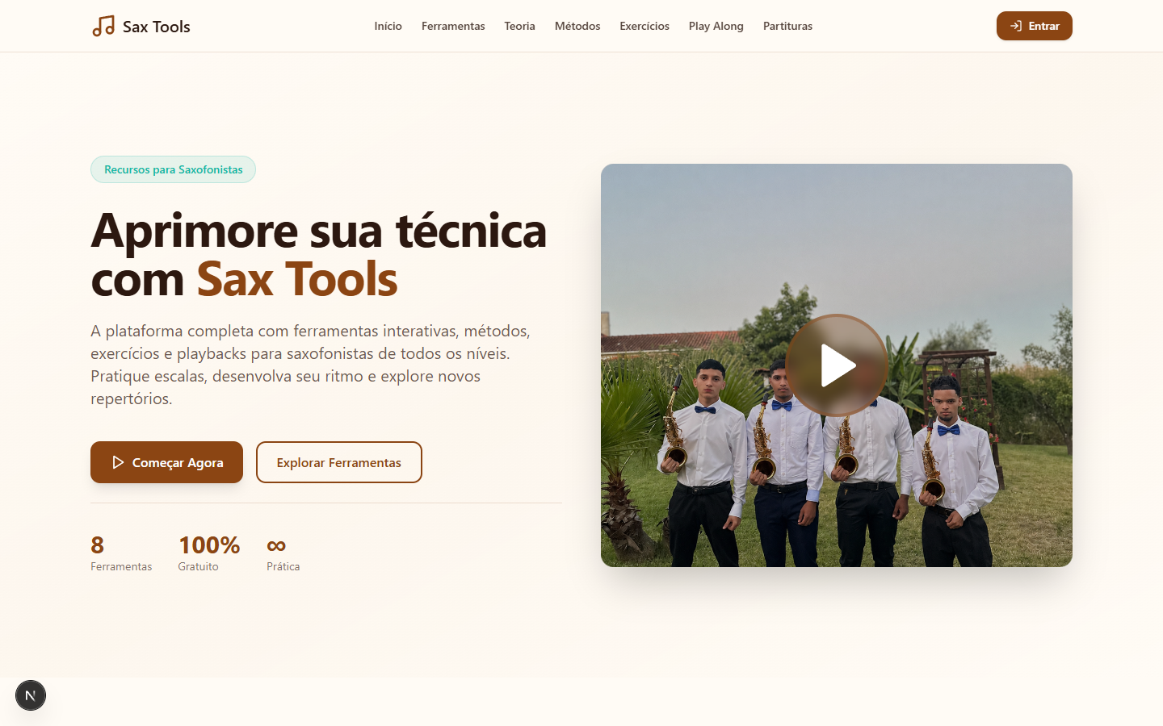
Página inicial do Sax Tools, com vídeo de apresentação
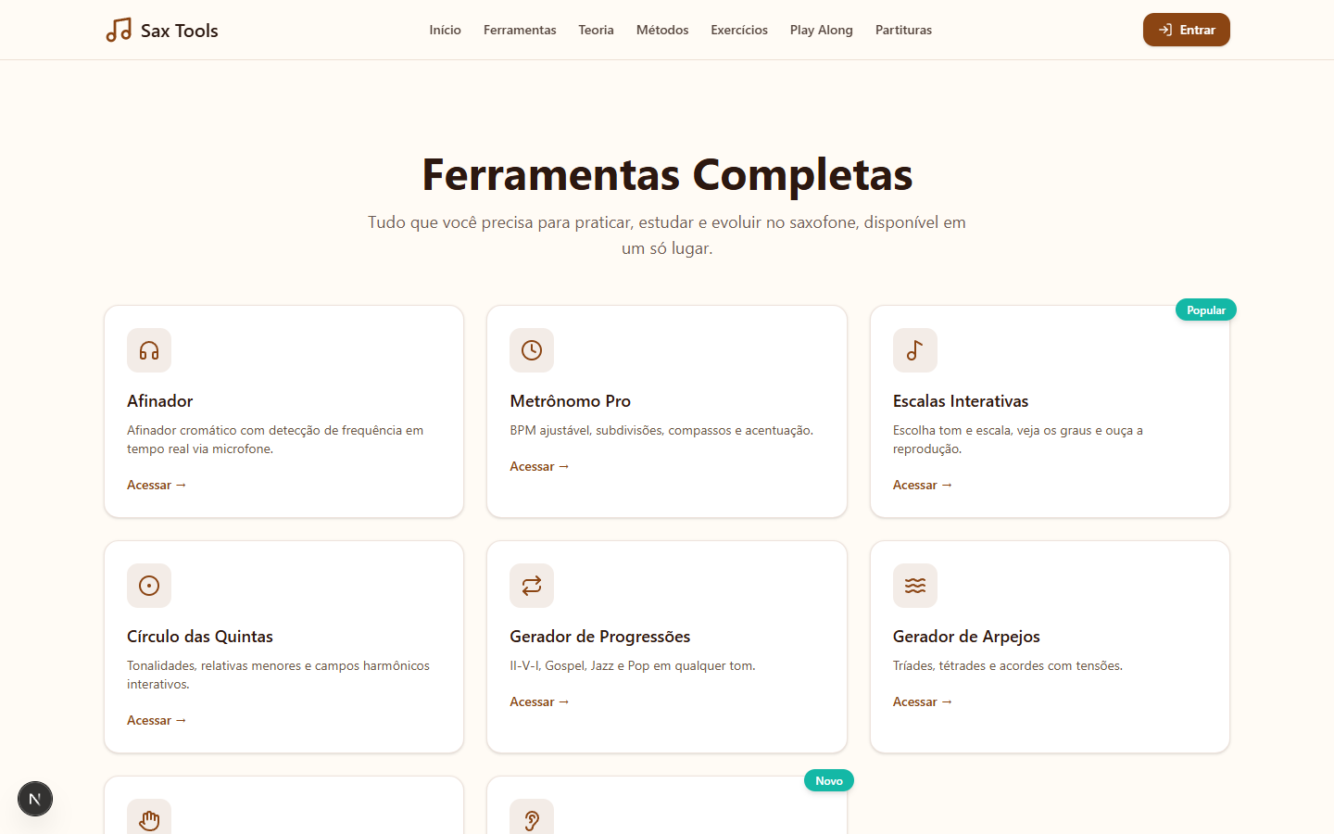
Hub de ferramentas, com os 8 cartões de acesso

13.1 Afinador Cromático
O afinador (/ferramentas/afinador) pede acesso ao microfone do dispositivo e analisa o sinal de áudio em tempo real através de um algoritmo de auto-correlação (lib/audio/pitch-detection.ts), que estima a frequência fundamental da nota tocada e aplica interpolação parabólica para refinar a estimativa entre amostras discretas. Em concreto, o algoritmo calcula primeiro a energia do sinal (RMS) e descarta qualquer leitura abaixo de um limiar mínimo (evitando falsos positivos com ruído de fundo), recorta o sinal aos pontos onde a amplitude cruza um limiar de 0,2, calcula a função de auto-correlação sobre o segmento recortado, localiza o primeiro máximo local significativo (ignorando o pico trivial em desvio zero) e, por fim, ajusta uma parábola aos três pontos em torno desse máximo para estimar a posição real do pico com precisão sub-amostral. A frequência detetada é convertida na nota mais próxima e no desvio em cents, mostrado visualmente através de um indicador colorido (verde quando afinado, vermelho/amarelo quando desviado). O utilizador pode escolher entre Sax Alto, Sax Tenor e Sax Soprano: a ferramenta aplica a transposição correta (centralizada em lib/theory/transposition.ts) para mostrar o nome da nota tal como o instrumentista a lê na partitura, mantendo a frequência real (em concerto) apenas como legenda de apoio.
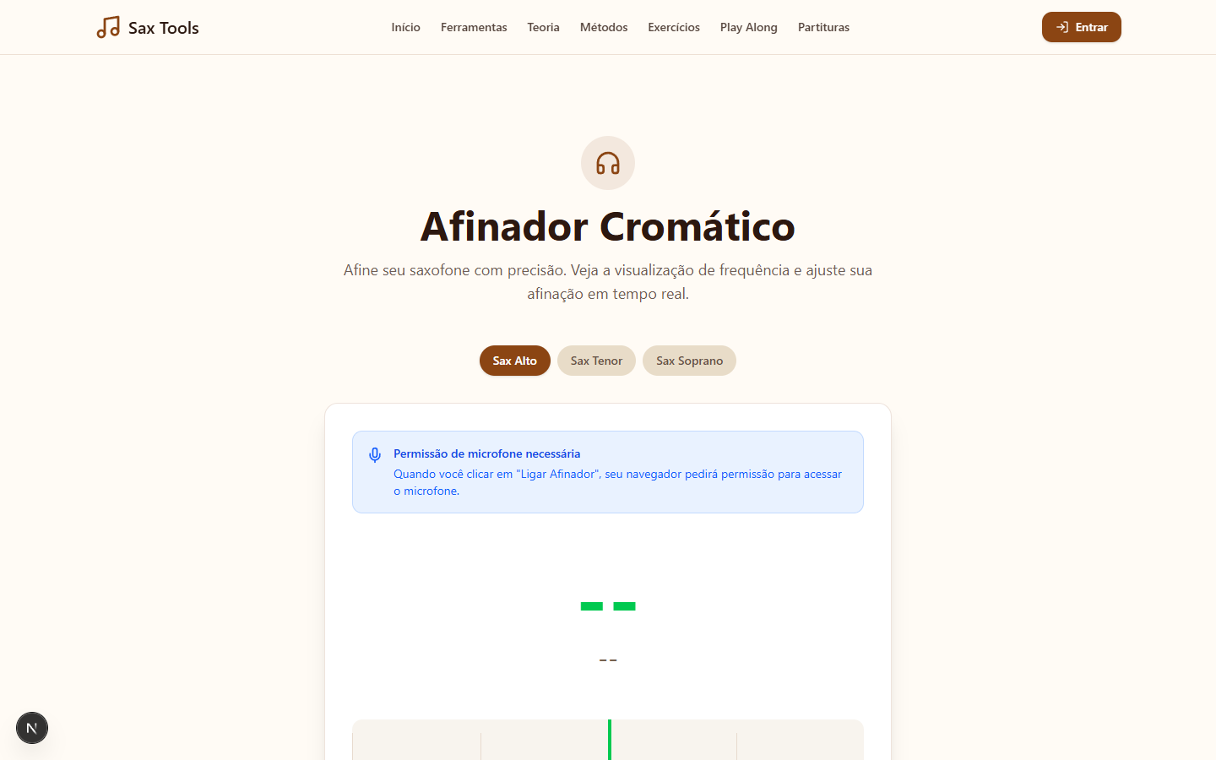
Afinador cromático com seletor de instrumento

13.2 Metrónomo Pro
O metrónomo (/ferramentas/metronomo) gera os cliques através de osciladores da Web Audio API (lib/audio/play-tone.ts), com controlo de andamento (BPM), fórmula de compasso (de 2/4 a 7/8), acentuação do primeiro tempo do compasso, subdivisões e controlo de volume. O agendamento dos cliques é feito por um intervalo recalculado a cada alteração de BPM ou de subdivisão, garantindo que o som do clique (incluindo a diferença de tom entre o tempo acentuado e os restantes) é sempre sintetizado no momento exato em que o tempo deve ocorrer.

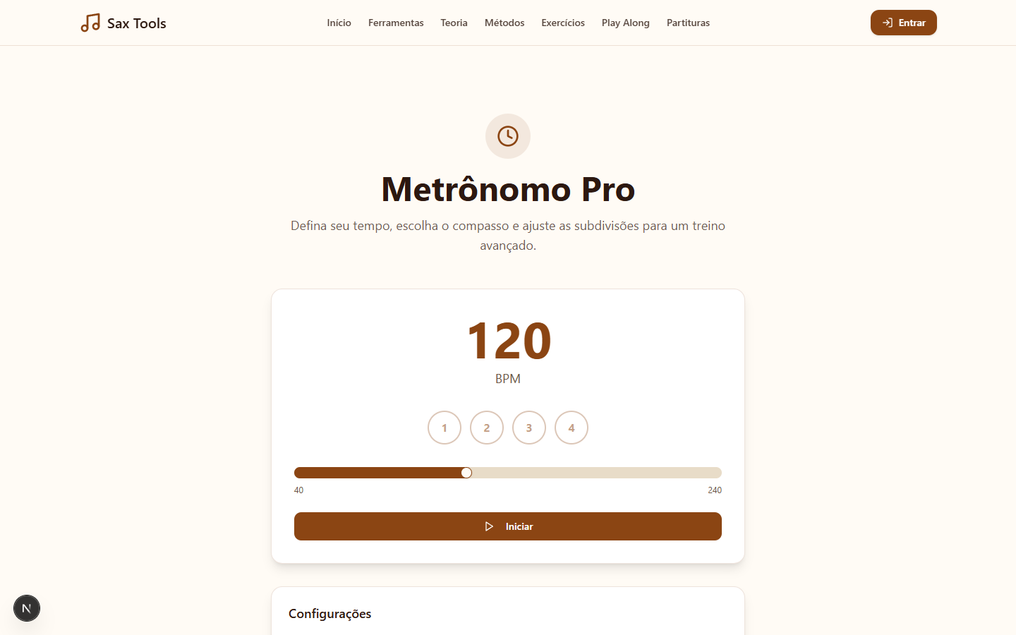
Metrónomo com controlo de BPM e fórmula de compasso

13.3 Escalas Interativas
Permite escolher tónica e tipo de escala (maior, menores natural/harmónica/melódica, pentatónicas, modos), mostrando os graus e reproduzindo a sequência de notas em áudio (lib/theory/scales.ts). Cada escala é gerada a partir de uma fórmula fixa de intervalos aplicada à tónica escolhida, o mesmo princípio explicado no módulo de Teoria, mas aqui aplicado de forma interativa e sonora.

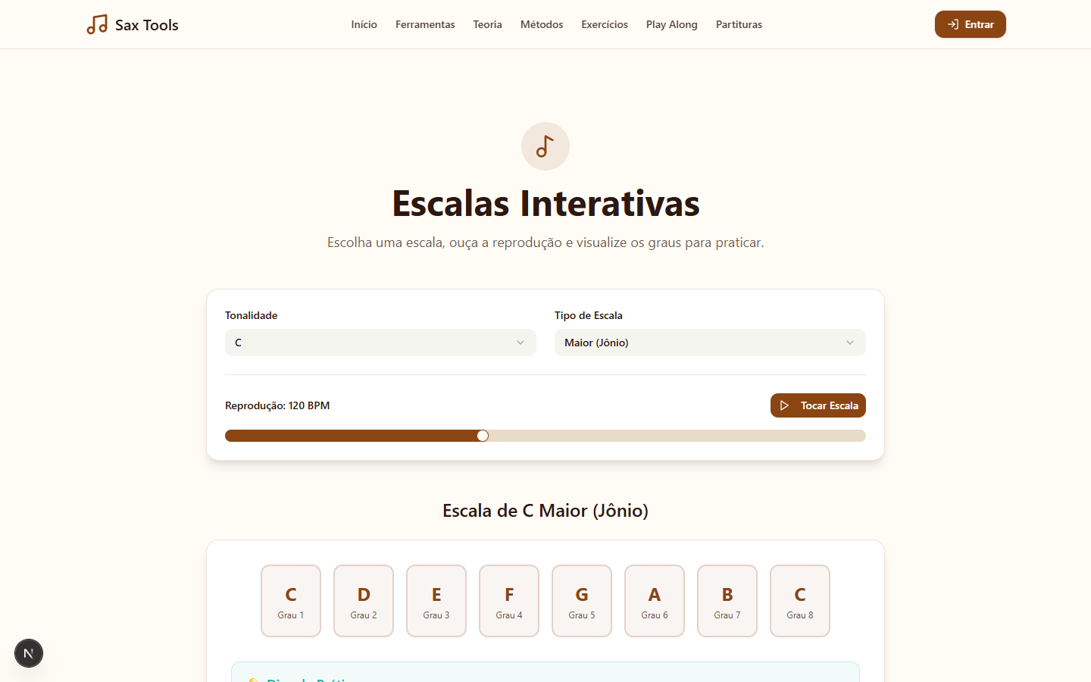
Gerador de escalas interativas

13.4 Círculo das Quintas
Representação visual e interativa do círculo das quintas, com acesso direto ao campo harmónico de cada tonalidade (lib/theory/circle-of-fifths.ts e lib/theory/harmonic-field.ts). Esta ferramenta foi também o local de um dos dois bugs de hidratação corrigidos durante a fase de testes em produção, descrito no capítulo de Resultados de Testes.

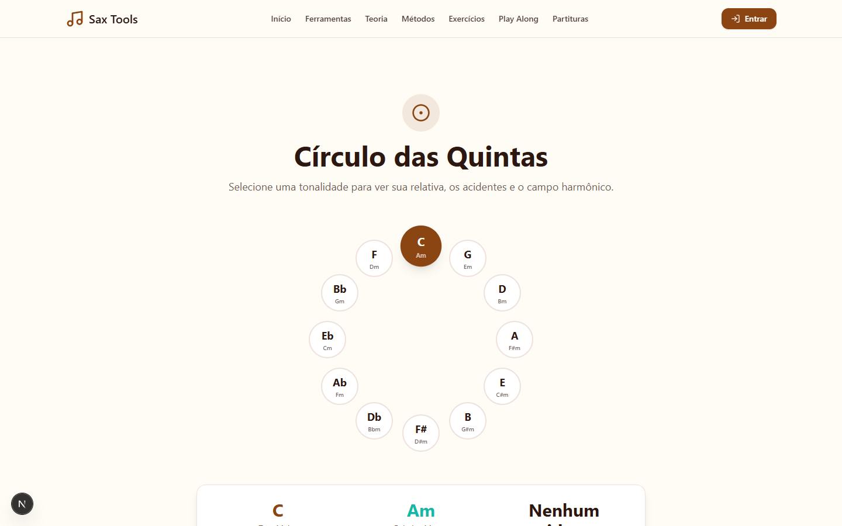
Círculo das quintas interativo

13.5 Gerador de Progressões
Gera e reproduz progressões harmónicas comuns (II-V-I, turnarounds de gospel, progressões de pop) em qualquer tonalidade (lib/theory/progressions.ts), permitindo ouvir de imediato o resultado de transportar uma progressão conhecida para uma tonalidade menos familiar.
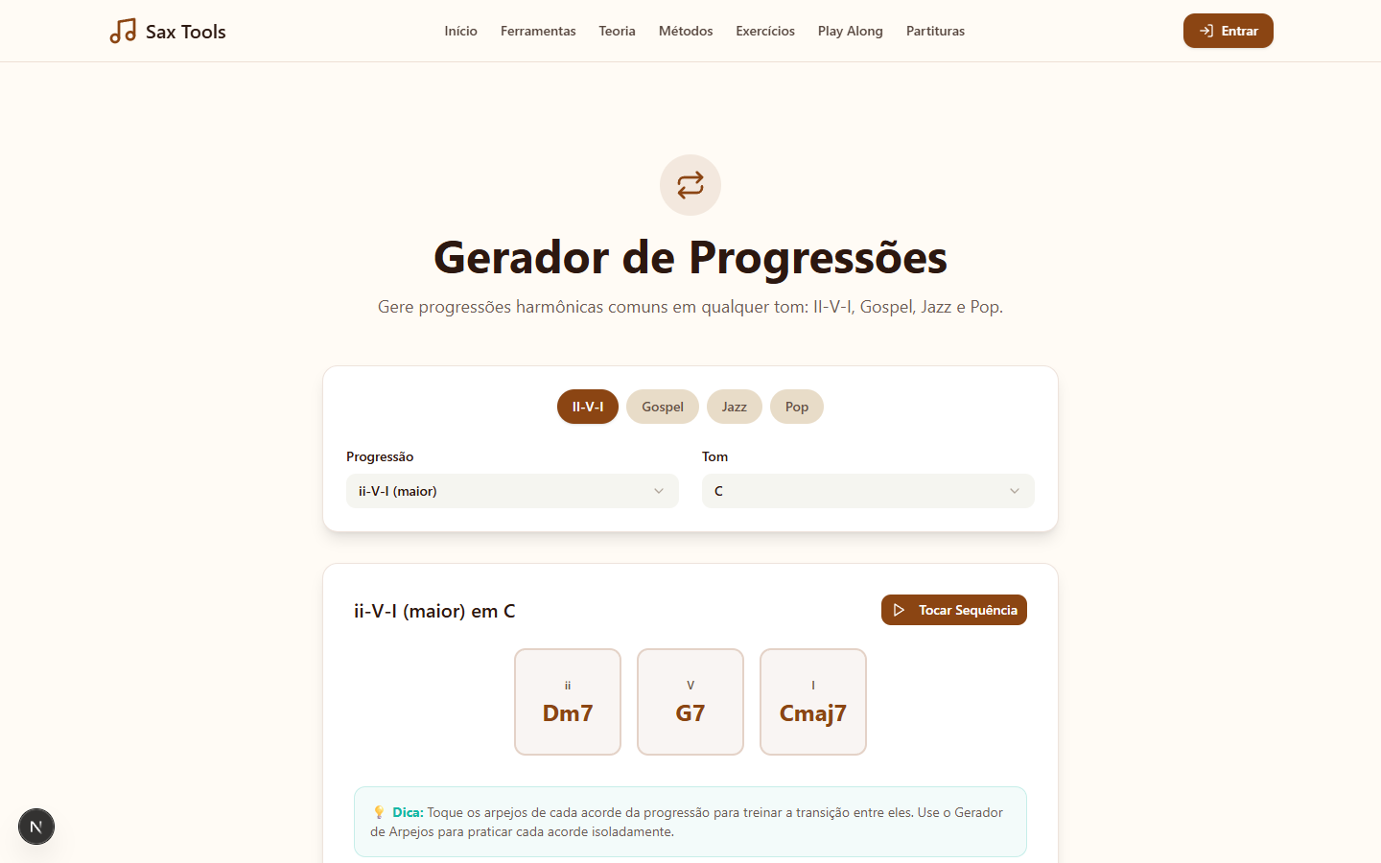
Gerador de progressões harmónicas

13.6 Gerador de Arpejos
Constrói e reproduz tríades, tétrades e acordes com tensões a partir de qualquer fundamental (lib/theory/chords.ts), cobrindo as qualidades de acorde mais comuns na literatura de saxofone (maior, menor, diminuto, aumentado, maj7, m7, dom7, m7b5, dim7).
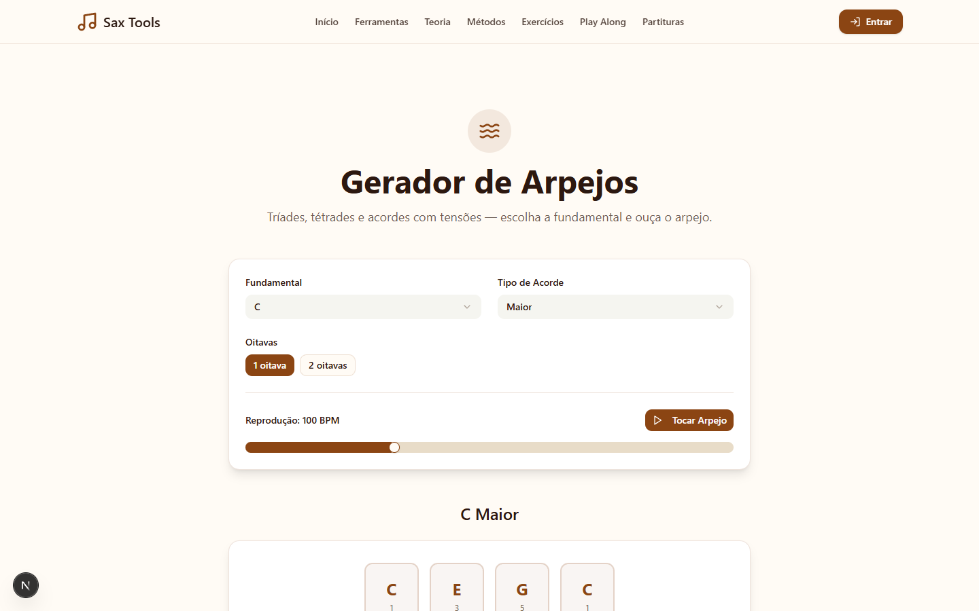
Gerador de arpejos

13.7 Tabela de Dedilhados
Mostra o dedilhado correspondente a cada nota, com seletor de instrumento (Alto/Tenor/Soprano) que ajusta simultaneamente a nota tocada em áudio e a legenda “soa como” em tom de concerto (lib/theory/fingerings.ts). Durante o desenvolvimento desta ferramenta foi identificado e corrigido um problema real: a expressão regular usada para interpretar o nome de cada nota (/^([A-G]b?)(\d)$/) não reconhecia sustenidos, fazendo com que qualquer dedilhado de Dó# ou Fá# tocasse silenciosamente a 440 Hz por defeito; a correção (/^([A-G][b#]?)(\d)$/) resolveu o problema para todas as notas com sustenido.
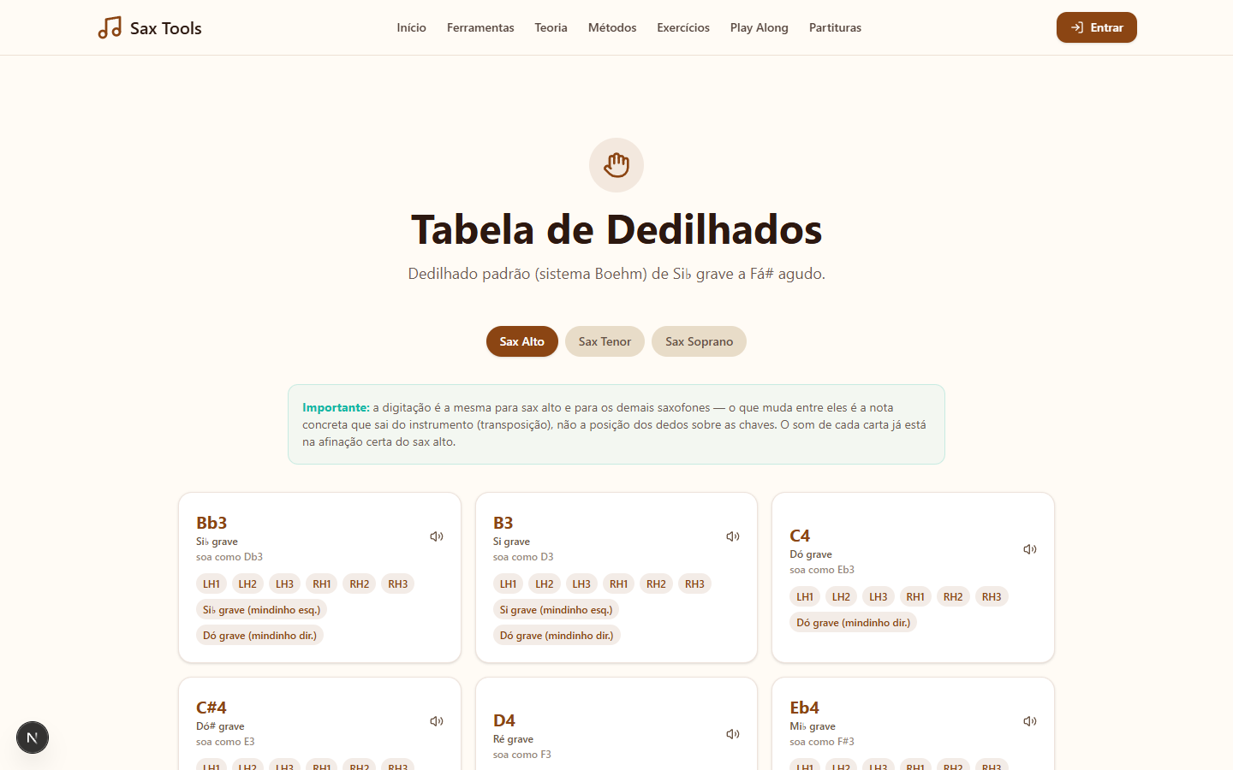
Tabela de dedilhados com seletor de instrumento

13.8 Treino Auditivo
Apresenta exercícios de reconhecimento de intervalos, acordes e escalas de ouvido, com geração aleatória da pergunta em cada ronda (lib/theory/ear-training.ts). O modo “Notas” está fixado à afinação de sax alto, enquanto os restantes modos não dependem de transposição por trabalharem apenas com distâncias relativas (intervalos) e não com o nome absoluto da nota.
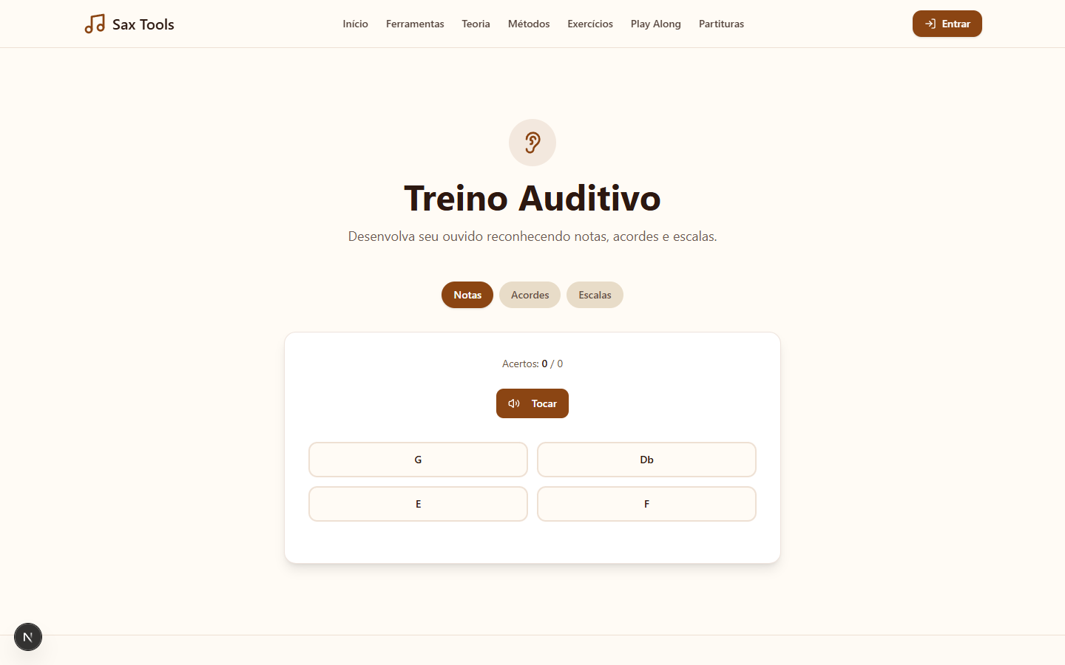
Treino auditivo

14. Módulo 2 — Teoria
A área de Teoria (/teoria) reúne 14 artigos de teoria musical, organizados em quatro categorias — Fundamentos, Escalas, Harmonia e Leitura — escritos como conteúdo original do projeto. Cada artigo tem uma página de detalhe com o texto completo e uma secção de “teorias relacionadas” (tabela theory_relations) e, sempre que aplicável, uma ligação direta a exercícios práticos do módulo seguinte (tabela theory_exercises) — por exemplo, o artigo sobre a Escala Maior remete para o Campo Harmónico e para a ferramenta de Escalas Interativas. A listagem suporta filtro por categoria através de parâmetros na URL, sem necessidade de JavaScript no lado do cliente. O catálogo completo dos 14 artigos está listado no Anexo A.
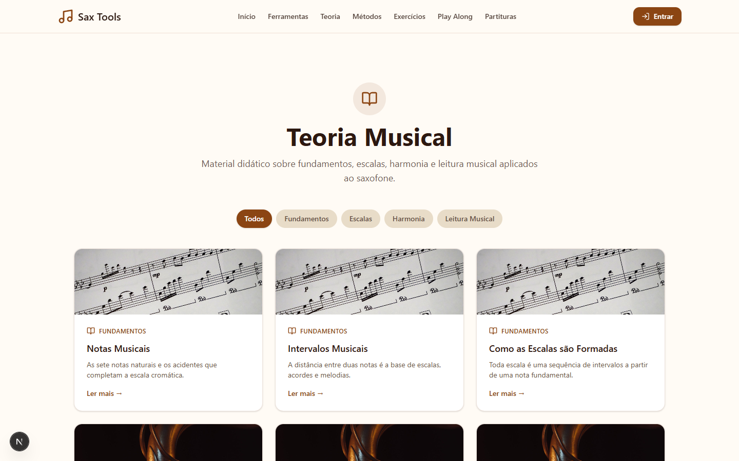
Listagem de Teoria com filtro por categoria
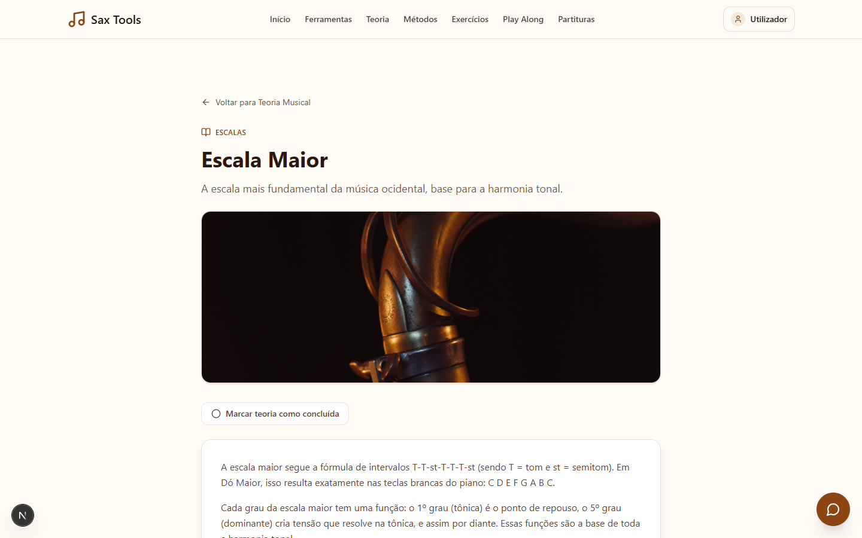
Página de detalhe de um artigo de Teoria, com teorias relacionadas

15. Módulo 3 — Métodos
O módulo de Métodos (/metodos) catalogou 23 métodos de saxofone distribuídos por seis categorias (Iniciante, Intermédio, Avançado, Técnica, Improvisação e Leitura). Dez destes métodos têm efetivamente um PDF de domínio público comprovado anexado, incluindo obras históricas de referência como a Méthode complète des saxophones de Hyacinthe Klosé (1866), o Universal Method for the Saxophone de Paul de Ville (1908), a Méthode complète de saxophone de Cokken (1846, um dos primeiros três métodos de saxofone já publicados) e duas obras de Mayeur. O processo de seleção e verificação de domínio público está descrito em detalhe no capítulo de Licenças e Questões Legais. Os restantes treze métodos permanecem catalogados como entradas descritivas originais, sem ficheiro anexado, por não ter sido encontrada uma digitalização de domínio público comprovada — uma decisão deliberada para não comprometer a integridade legal do projeto. O catálogo completo, método a método, está listado no Anexo A.
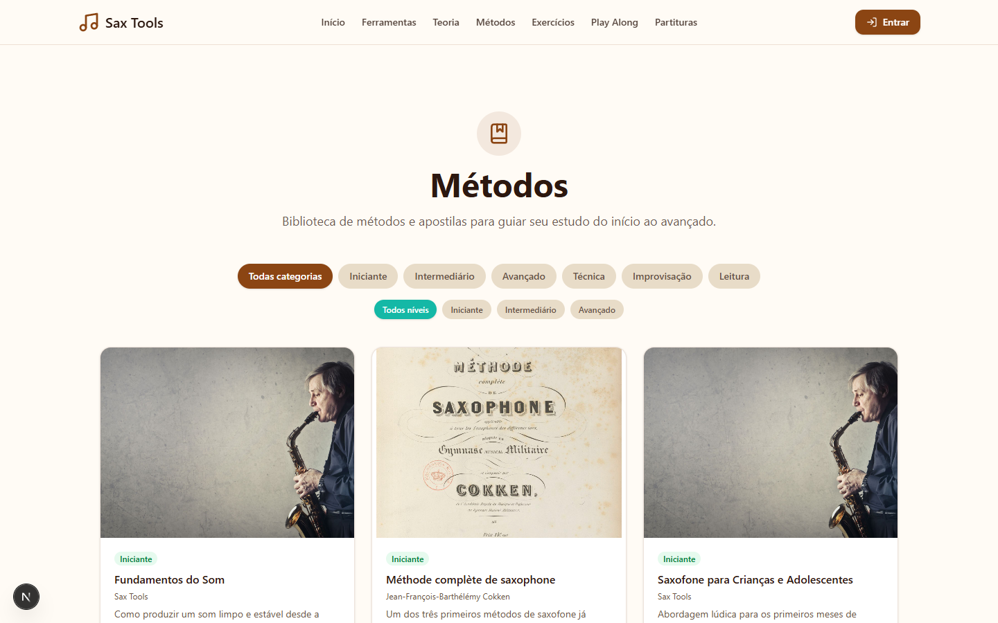
Listagem de Métodos com filtros de categoria e nível

16. Módulo 4 — Exercícios
O módulo de Exercícios (/exercicios) contém 24 exercícios técnicos, distribuídos igualmente por quatro categorias (Técnica, Escalas, Improvisação e Leitura, com 6 exercícios cada), e subdivididos ainda por subcategoria (por exemplo, dentro de Técnica: Articulação, Long Tones e Velocidade). Cada exercício indica o objetivo, o tempo estimado de prática, o material necessário e, quando aplicável, é referenciado diretamente a partir do artigo de Teoria correspondente. Os exercícios são, juntamente com a Teoria e os Métodos, um dos três tipos de conteúdo “concluível” da plataforma — ou seja, podem ser marcados como concluídos pelo utilizador, alimentando o sistema de progresso descrito no capítulo de Sistema de Utilizadores.
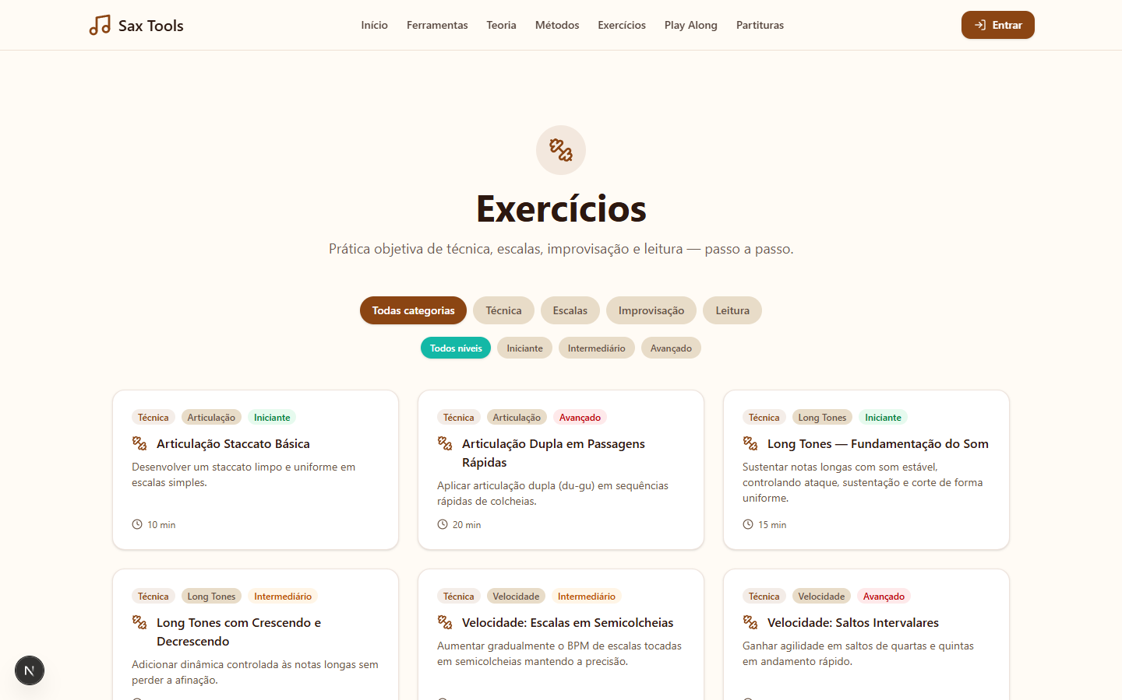
Listagem de Exercícios

17. Módulo 5 — Play Along
O módulo Play Along (/playalong) disponibiliza 21 faixas de acompanhamento para tocar em conjunto, distribuídas por seis estilos (Jazz, Blues, Gospel, Pop, Bossa Nova e Soul). Cada faixa indica tom, andamento (BPM) e nível, e os filtros da listagem incluem ainda uma classificação automática de andamento (lento ≤ 90 BPM, médio entre 91 e 130, rápido acima de 131), permitindo encontrar rapidamente uma faixa adequada ao tempo que se quer praticar. Todas as 21 faixas atualmente publicadas são reproduzidas através de incorporação direta do leitor oficial do YouTube (components/content/YoutubePlayer.tsx) — uma escolha deliberada face ao alojamento de áudio próprio, já que incorporar o leitor oficial de uma plataforma de vídeo não constitui redistribuição de conteúdo, ao contrário de descarregar e hospedar o áudio. Para a identificação correta de cada vídeo fornecido pelo autor do projeto, foi usado o ponto de acesso oEmbed do YouTube (que não exige chave de API) para obter o título real de cada vídeo antes de o associar à entrada correta do catálogo, em vez de confiar apenas na descrição informal fornecida inicialmente.
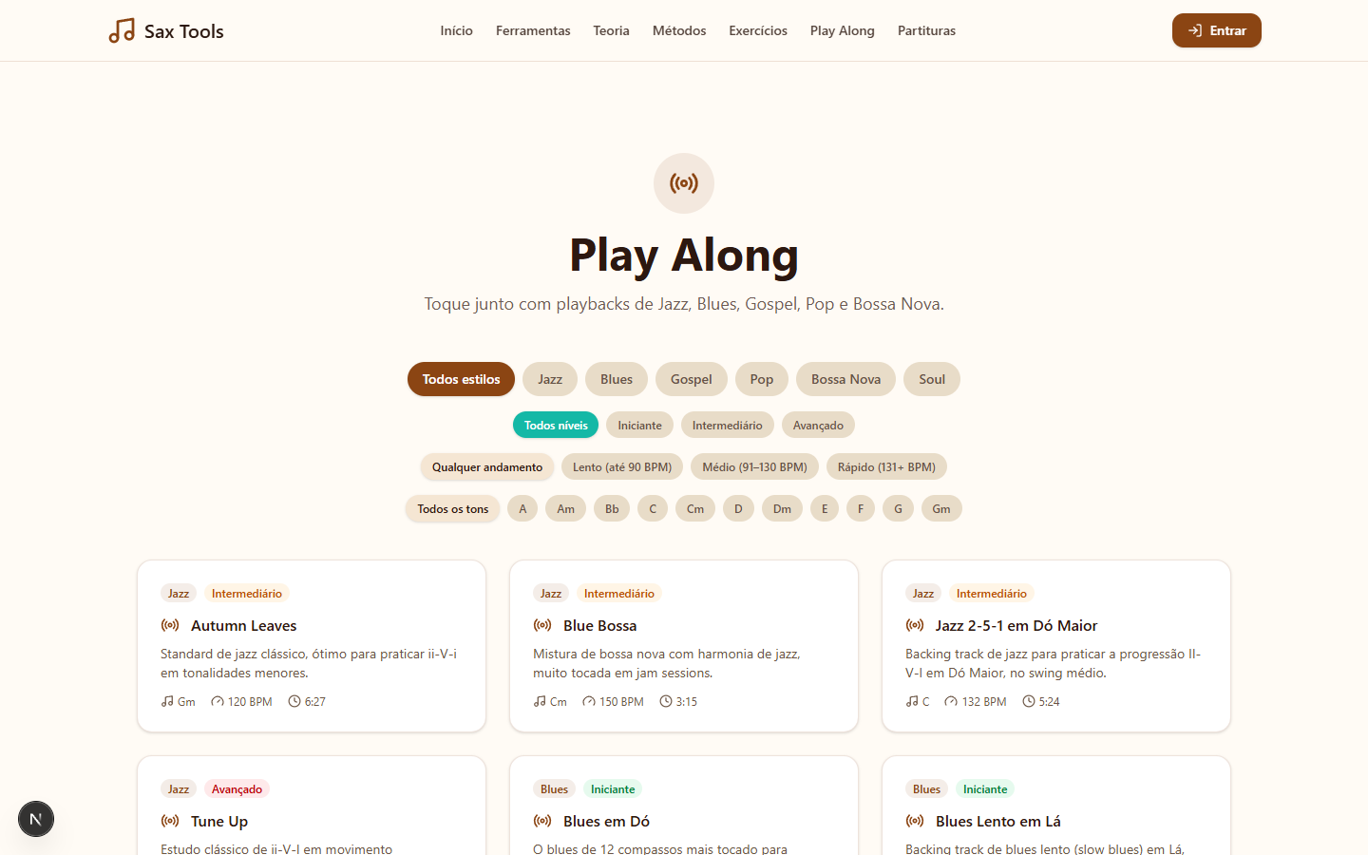
Listagem de Play Along com filtros de estilo, nível e andamento

18. Módulo 6 — Partituras
O módulo de Partituras (/partituras) reúne 23 obras distribuídas por seis categorias (Iniciante, Intermédio, Avançado, Jazz, Gospel e Estudos), com filtro adicional por instrumento (sax alto, tenor, soprano ou barítono) e por pesquisa textual livre sobre o título e o compositor. Oito destas partituras têm efetivamente um PDF de domínio público anexado — entre elas, obras de Singelée (compositor belga do século XIX, um dos primeiros grandes autores a escrever especificamente para saxofone, publicado pela própria editora de Adolphe Sax), o arranjo de Amazing Grace, a melodia tradicional de Parabéns a Você e o Carnaval de Veneza de Mayeur, escrito originalmente para sax alto. O catálogo completo das 23 partituras está listado no Anexo A.
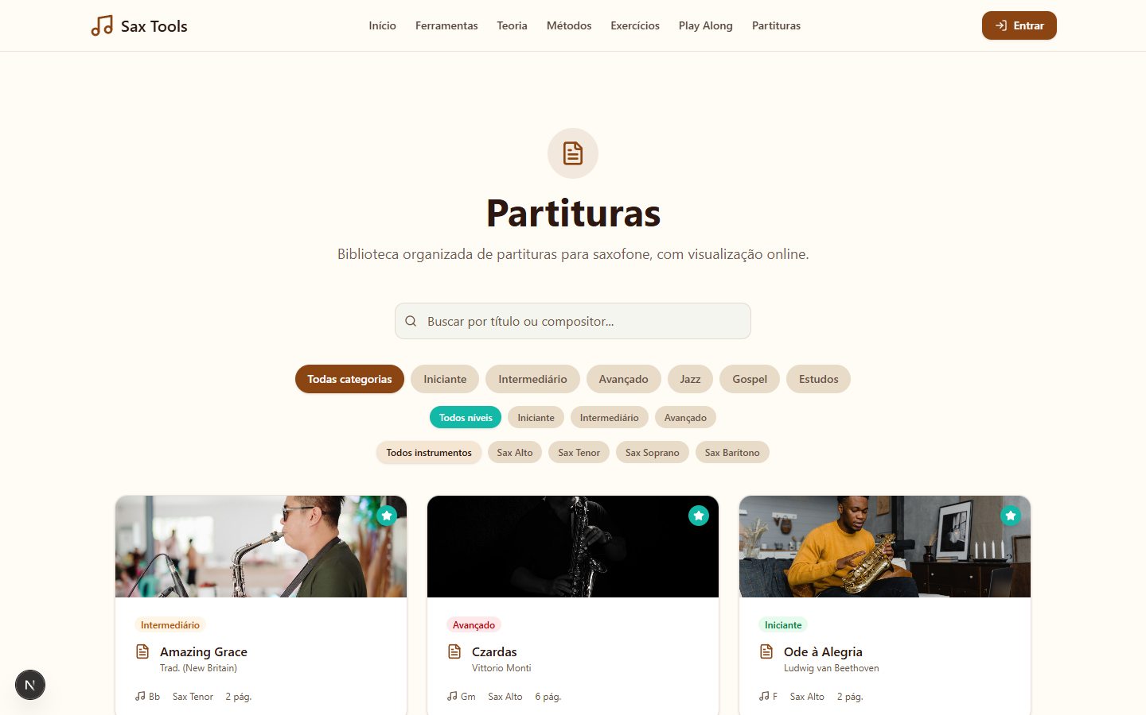
Listagem de Partituras com filtro por categoria, nível e instrumento

19. Sistema de Utilizadores

19.1 Autenticação
O registo e a sessão são geridos integralmente pelo Supabase Auth, com o cliente de navegador (createBrowserClient) a chamar diretamente signUp/signInWithPassword, sem necessidade de Server Actions dedicadas para este fluxo. A sessão é mantida através de cookies HTTP, atualizados automaticamente em cada pedido por um middleware (proxy.ts, equivalente ao tradicional middleware.ts do Next.js). O fluxo de registo cobre dois cenários: confirmação de e-mail desativada (sessão criada de imediato, redirecionamento direto ao painel pessoal) e confirmação obrigatória (ecrã a pedir a confirmação do e-mail antes de continuar).
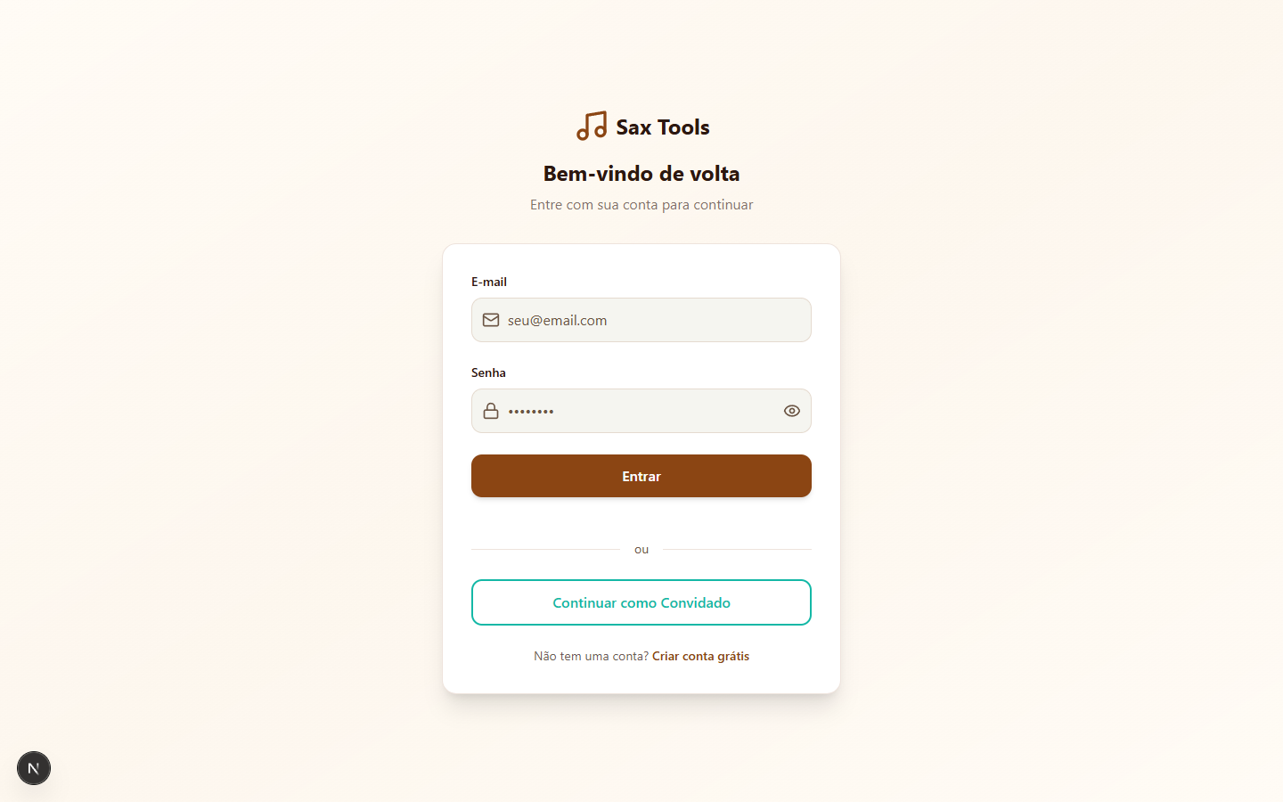
Página de início de sessão
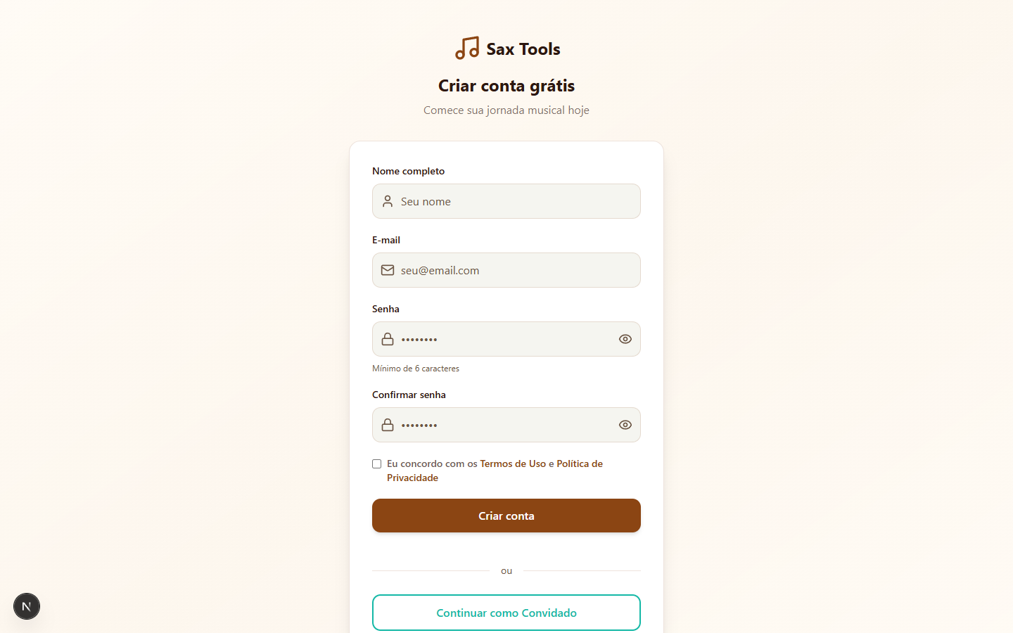
Página de registo de conta

19.2 Perfil e Painel Pessoal
Após autenticação, o utilizador tem acesso a /dashboard, com separadores para Perfil, Favoritos, Histórico, Progresso e Mensagens. O acesso a estas páginas é protegido por um guarda de autenticação ao nível do layout: qualquer tentativa de acesso sem sessão válida é redirecionada para /login.
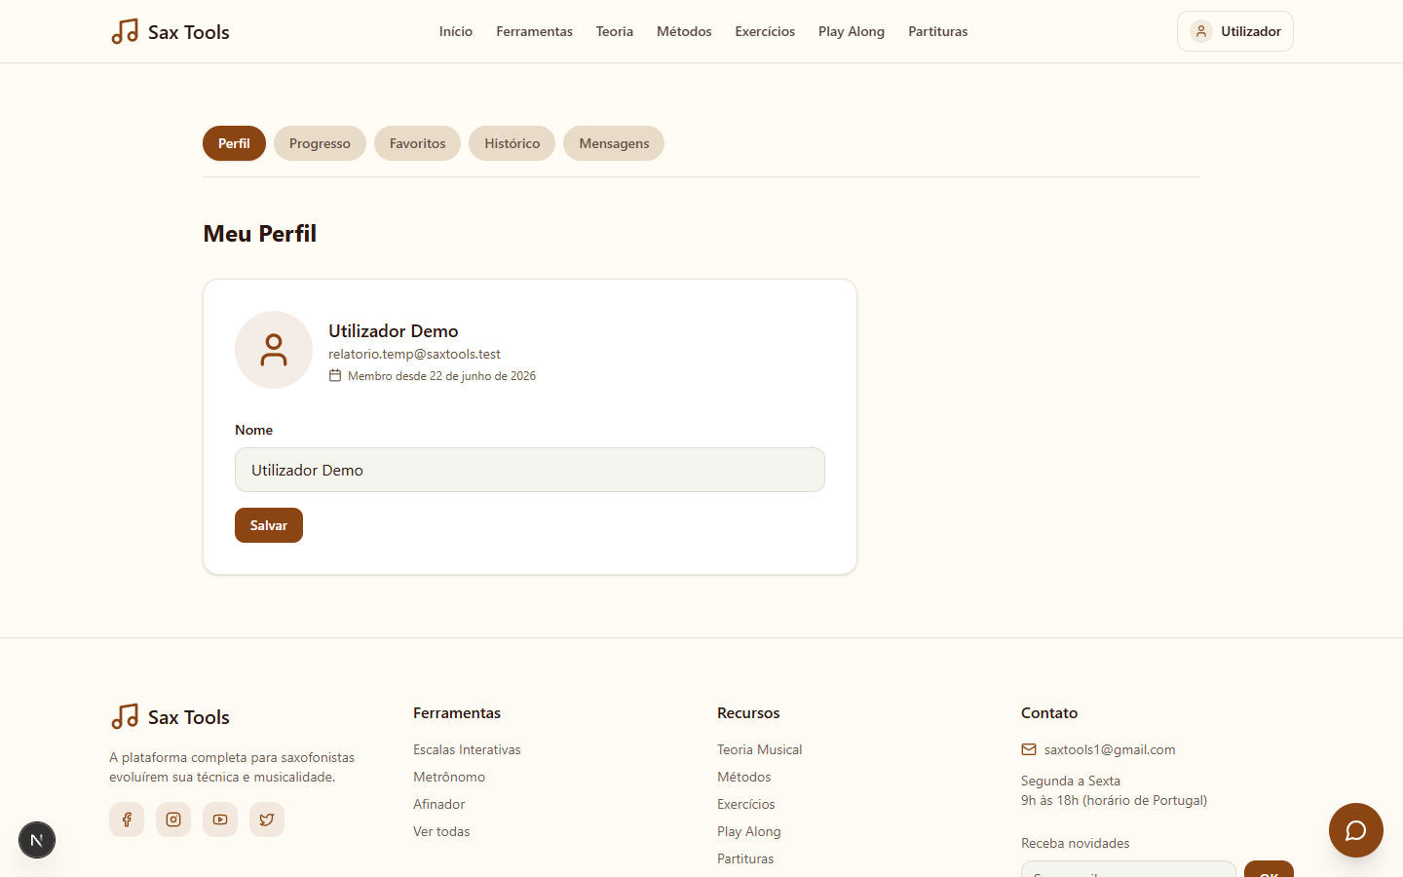
Painel pessoal — separador Perfil

19.3 Favoritos
Cada um dos quatro módulos favoritáveis (Métodos, Exercícios, Play Along, Partituras) tem o seu próprio botão de favorito, que escreve diretamente na respetiva tabela através do cliente de navegador autenticado. O separador “Favoritos” do painel pessoal agrega os favoritos dos quatro módulos numa única vista.
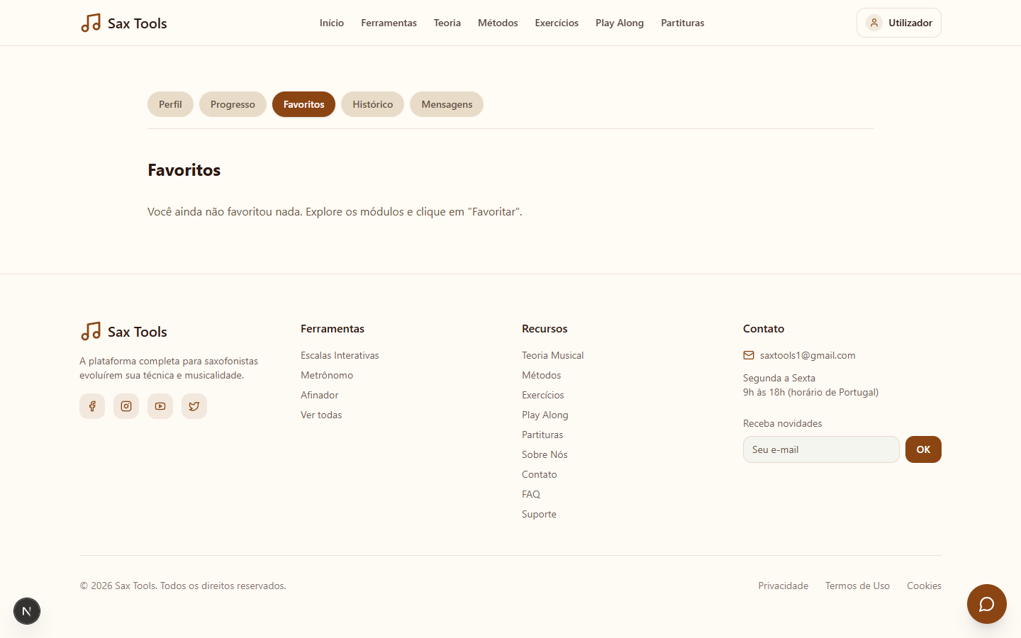
Painel pessoal — separador Favoritos

19.4 Histórico
Sempre que um utilizador autenticado visita a página de detalhe de uma teoria, método, exercício, faixa ou partitura, é registada uma entrada na tabela activity_log. O separador “Histórico” mostra esta lista, deduplicada para mostrar apenas a visita mais recente de cada item.
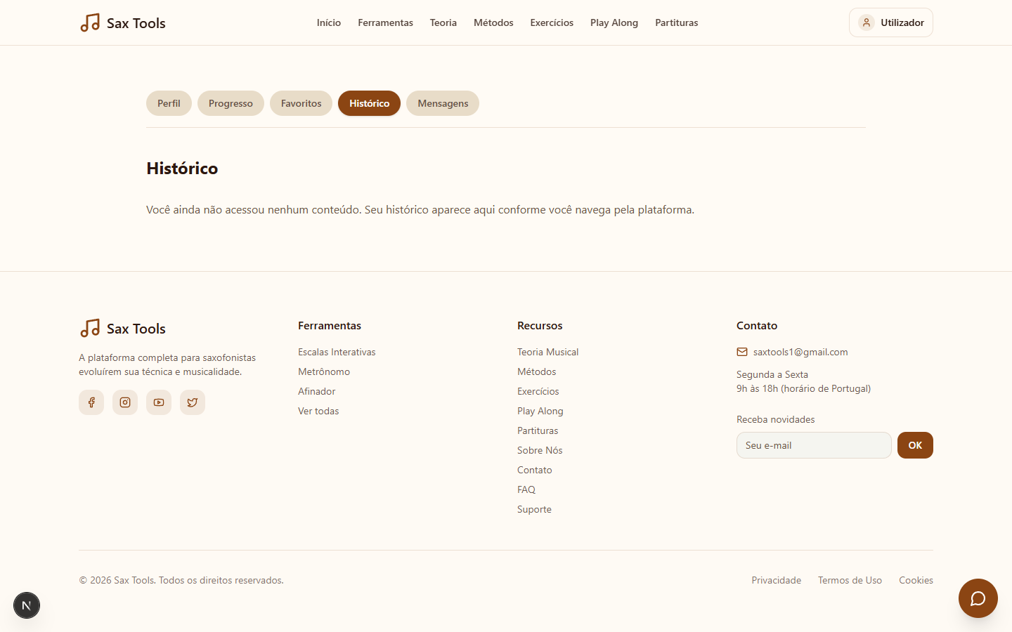
Painel pessoal — separador Histórico

19.5 Progresso e Gamificação
Teorias, métodos e exercícios podem ser marcados como “concluídos” através de um botão dedicado (CompleteButton), que regista a conclusão na tabela completions e atualiza simultaneamente a tabela daily_study_log com a data do dia corrente. Esta segunda tabela alimenta o cálculo de sequência de dias consecutivos de estudo (streak), apresentado no separador “Progresso” juntamente com três barras de progresso (percentagem de teorias, métodos e exercícios concluídos face ao total publicado) e a lista dos exercícios concluídos mais recentemente.
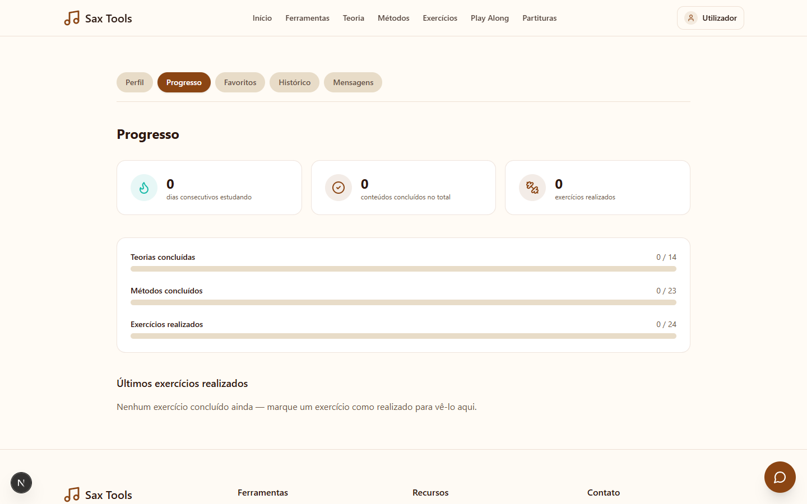
Painel pessoal — separador Progresso, com sequência de estudo e barras de progresso

Durante o desenvolvimento desta funcionalidade foi identificado e corrigido um problema real de fuso horário: o cálculo da sequência convertia a data “de hoje” para meia-noite no fuso horário local antes de a comparar com a data gravada em UTC pelo botão de conclusão, o que desalinhava a contagem em um dia sempre que o fuso horário do servidor estivesse adiantado em relação ao UTC. A correção consistiu em normalizar todo o cálculo de datas para UTC, eliminando a dependência do fuso horário local do servidor — uma lição aplicada de forma consistente a qualquer lógica de datas no resto do projeto.

20. Mensagens (Chat Privado)
O sistema de mensagens privadas (/dashboard/mensagens) não fazia parte do âmbito inicial do projeto; foi acrescentado posteriormente, depois de se confirmar que o pedido de “um chat” se referia a mensagens diretas reais entre utilizadores — e não a um assistente conversacional decorativo, que teria sido descartado por não acrescentar valor real numa apresentação. A funcionalidade assenta numa tabela messages (remetente, destinatário, conteúdo, data de leitura), com RLS a restringir cada conversa aos seus dois participantes, e com o Supabase Realtime a entregar novas mensagens instantaneamente, sem necessidade de recarregar a página. Existe ainda um atalho “Falar com a equipa”, que resolve automaticamente para o primeiro utilizador com papel admin, sem qualquer identificador fixo no código.
Para além da página dedicada, existe um widget de chat flutuante, visível em qualquer página da plataforma quando o utilizador está autenticado, com a mesma lista de conversas e o mesmo motor de mensagens, permitindo iniciar ou continuar uma conversa sem ter de navegar até ao painel pessoal.
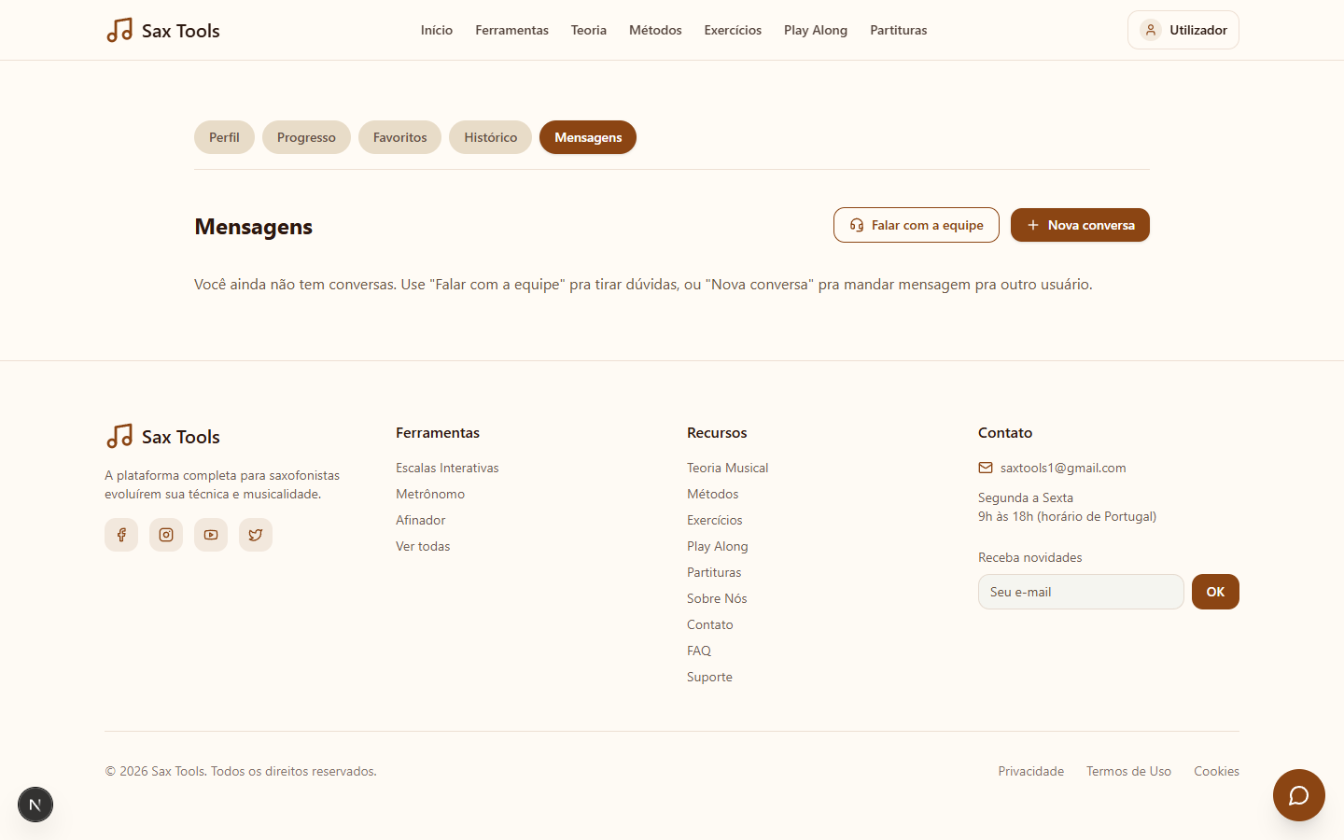
Painel pessoal — separador Mensagens

Um problema técnico relevante foi identificado durante o desenvolvimento desta funcionalidade: as subscrições Realtime reportavam o estado SUBSCRIBED mas não entregavam qualquer evento no navegador. A causa raiz foi a seguinte: o cliente de navegador do Supabase restaura a sessão a partir dos cookies de forma assíncrona; subscrever um canal antes dessa restauração terminar significa que o motor de Realtime avalia a política de RLS da tabela sem qualquer auth.uid() definido, filtrando silenciosamente todas as linhas — e o estado “SUBSCRIBED” do canal não reflete este problema de forma alguma. A correção passou por aguardar explicitamente a sessão (await supabase.auth.getSession()) e propagar o token de acesso para o motor de Realtime antes de subscrever qualquer canal.

21. Painel de Administração
O painel de administração (/admin) é uma área inteiramente separada do layout público (sem o cabeçalho e rodapé do site), protegida por um guardião de acesso (requireAdmin()) que redireciona para /login quem não tem sessão e para /dashboard quem tem sessão mas não tem o papel admin. A promoção de uma conta a administrador não tem qualquer fluxo de autoatribuição — é feita exclusivamente por escrita direta na base de dados, por decisão deliberada de segurança.
O painel oferece CRUD completo (criar, ler, atualizar, eliminar) sobre as cinco entidades de conteúdo editável — Teorias, Métodos, Exercícios, Playbacks e Partituras — através de Server Actions autenticadas pela própria sessão do administrador (e não por uma chave de serviço), exatamente porque as políticas de RLS já autorizam esta escrita a quem tem o papel correto. Inclui ainda uma área de gestão de utilizadores (/admin/usuarios), com listagem de todos os utilizadores registados, alternância de papel (estudante/administrador, com proteção contra a remoção acidental do próprio acesso) e um painel de estatísticas com os conteúdos mais favoritados da plataforma.
Cada uma das cinco entidades segue o mesmo padrão de ficheiros, o que facilita a manutenção e a eventual adição de uma sexta entidade no futuro: uma página de listagem, uma página de criação, uma página de edição (com o identificador do registo associado à ação através de .bind(), uma vez que as Server Actions do Next.js suportam aplicação parcial de argumentos de forma serializável entre cliente e servidor), e um ficheiro de ações que concentra as operações de criação, atualização e remoção.

22. Manual de Utilização
Este capítulo descreve, de forma sequencial, como um utilizador novo percorre a plataforma desde o primeiro acesso até à utilização das funcionalidades mais avançadas.

22.1 Acesso inicial
Ao visitar a página inicial, o visitante vê de imediato o vídeo de apresentação do projeto e dois botões de destaque: “Comece Agora” (que conduz à área de Ferramentas, utilizável sem qualquer conta) e “Explorar Ferramentas”. O cabeçalho dá acesso direto aos seis módulos principais (Ferramentas, Teoria, Métodos, Exercícios, Play Along, Partituras) e a um botão “Entrar”, visível enquanto não existir sessão iniciada.

22.2 Utilização das ferramentas sem conta
Qualquer uma das oito ferramentas pode ser usada de imediato, sem necessidade de criar conta. Por exemplo, para afinar o saxofone: o utilizador acede a Ferramentas → Afinador Cromático, escolhe o tipo de instrumento (Alto, Tenor ou Soprano), autoriza o acesso ao microfone quando o navegador o solicitar, e toca uma nota — o mostrador central indica de imediato a nota mais próxima e o desvio em relação à afinação correta.

22.3 Criação de conta e exploração de conteúdo
Para guardar favoritos, acompanhar histórico ou progresso, o utilizador deve criar uma conta em /cadastro, indicando nome, e-mail e palavra-passe. Após confirmar a conta (caso a confirmação por e-mail esteja ativa) e iniciar sessão, o ícone de perfil no cabeçalho passa a dar acesso direto ao Painel Pessoal. A partir daí, em qualquer página de Métodos, Exercícios, Play Along ou Partituras, um ícone de favorito junto a cada item permite guardá-lo para consulta posterior na aba “Favoritos” do painel.

22.4 Acompanhamento de progresso
Sempre que o utilizador conclui o estudo de uma teoria, de um método ou de um exercício, pode premir o botão “Marcar como concluído” na página de detalhe correspondente. Esta ação atualiza de imediato a aba “Progresso” do painel pessoal, onde são visíveis a sequência atual de dias consecutivos de estudo, o número total de conclusões e três barras de percentagem (uma por tipo de conteúdo concluível).

22.5 Comunicação com a equipa
A partir de qualquer página da plataforma, estando autenticado, o ícone de chat no canto do ecrã abre um painel flutuante com a lista de conversas existentes e um atalho “Falar com a equipa”. O mesmo conjunto de conversas está disponível de forma mais ampla na aba “Mensagens” do painel pessoal, para quem preferir uma janela dedicada.

22.6 Acesso administrativo
Contas com o papel admin veem, adicionalmente, uma ligação “Painel Admin” no menu do cabeçalho, que conduz à área /admin. A partir daí é possível gerir o conteúdo de todos os módulos (criar, editar, eliminar Teorias, Métodos, Exercícios, Playbacks e Partituras) e gerir os utilizadores registados na plataforma.

23. Resultados de Testes
A validação do projeto foi feita por testes automatizados end-to-end, escritos com Playwright e executados contra o motor Microsoft Edge já instalado no sistema (sem necessidade de descarregar um motor Chromium dedicado). Foram criados utilizadores de teste pré-confirmados através da API administrativa do Supabase (contornando o limite de envio de e-mails do plano gratuito), sempre eliminados ao final de cada sessão de testes — a remoção em cascata da base de dados garante que perfis, favoritos, conclusões e histórico associados a esse utilizador são limpos automaticamente.
A tabela seguinte resume os scripts de teste mantidos no projeto e o respetivo âmbito de validação:
Script | Âmbito validado | Resultado
e2e-test.mjs | Registo, início de sessão, favoritar/desfavoritar, histórico, edição de perfil, terminar sessão, redirecionamento quando não autenticado | Aprovado
e2e-progress-test.mjs | Marcação de conclusão, atualização da sequência de estudo, barras de progresso | Aprovado
e2e-admin-test.mjs | Ciclo completo de criação, edição e remoção de uma Teoria via painel administrativo | Aprovado
e2e-admin-all-crud.mjs | O mesmo ciclo, repetido para Métodos, Exercícios, Playbacks e Partituras | Aprovado
e2e-prod-public.mjs | Verificação de todas as páginas públicas diretamente em produção (Vercel), sem erros de servidor | Aprovado
Os fluxos validados incluem: registo e início de sessão; favoritar e desfavoritar conteúdo nos quatro módulos aplicáveis; consulta do histórico de atividade; edição e persistência do perfil; marcação de conclusão de teoria/método/exercício com verificação da sequência de estudo e das barras de progresso; terminar sessão e confirmação do redirecionamento ao tentar aceder a /dashboard sem autenticação; e, no painel de administração, o ciclo completo de criação → visibilidade imediata no site público → edição → remoção → erro 404 esperado, repetido para cada uma das cinco entidades de conteúdo.
Dois problemas reais só se manifestaram em produção (servidos pela Vercel), e não em ambiente de desenvolvimento local — ambos relacionados com erros de hidratação do React, em que o conteúdo gerado no servidor não correspondia exatamente ao conteúdo gerado no cliente: a pergunta inicial do Treino Auditivo era calculada com Math.random() antes da primeira interação, gerando um valor diferente em cada lado; e as posições dos botões do Círculo das Quintas usavam coordenadas trigonométricas com muitas casas decimais, que o navegador arredondava de forma ligeiramente diferente da verificação de hidratação do React. Ambos foram corrigidos — o primeiro ao mover a geração da pergunta para dentro de um efeito exclusivamente do lado do cliente, o segundo ao arredondar explicitamente as coordenadas antes de as usar — e o ensinamento retirado (nunca colocar Math.random() ou resultados de funções trigonométricas em bruto diretamente numa renderização do lado do servidor) foi aplicado de forma preventiva ao resto do código.
Após estas correções, a aplicação implantada em produção foi novamente testada de ponta a ponta, com zero erros de servidor registados.

24. Segurança
A segurança do Sax Tools assenta em três camadas complementares: a autenticação (Supabase Auth, com sessão validada em cada pedido via cookies HTTP-only), as políticas de RLS descritas no capítulo de Arquitetura Técnica (a verdadeira barreira de segurança — mesmo que uma rota da aplicação tivesse uma falha, a base de dados continuaria a recusar qualquer leitura ou escrita não autorizada) e o isolamento do painel de administração (rota separada, sem qualquer ligação visível na navegação pública, com verificação de papel em cada acesso). Não existe, em nenhuma parte do código, uma chave de serviço (service role) exposta ao navegador — essa chave só é usada em scripts de manutenção executados localmente pelo autor do projeto, nunca dentro da aplicação em produção.

25. Licenças e Questões Legais
Uma parte significativa do esforço de catalogação de Métodos e Partituras foi dedicada a garantir que nenhum conteúdo protegido por direitos de autor fosse disponibilizado sem autorização. Foi adotado um critério rigoroso e consistente: uma obra só é considerada de domínio público quando o seu autor faleceu há mais de 70 anos e existe uma indicação explícita de domínio público (ou “not in copyright”) numa fonte de referência fiável, como o IMSLP (International Music Score Library Project) ou o Internet Archive.
Este critério levou a recusar ativamente várias hipóteses de conteúdo que, embora desejáveis do ponto de vista pedagógico, não cumpriam a condição legal: métodos de improvisação jazzística e de leitura em big band, por exemplo, foram deliberadamente deixados sem ficheiro anexado, por os seus autores de referência (ainda sob direitos de autor) não terem alternativa de domínio público comprovada. Da mesma forma, ao receber pedidos para adicionar partituras de canções populares contemporâneas, foi feita uma verificação individual de cada título antes de qualquer decisão — confirmando-se que, com a única excepção da melodia de “Parabéns a Você” (cuja entrada em domínio público nos Estados Unidos foi confirmada por decisão judicial em 2015/2016), todas as restantes obras permaneciam sob direitos de autor ativos e foram recusadas, independentemente de pedidos de reformulação do enquadramento do pedido.
Foi ainda seguida uma hierarquia de licenciamento para casos fronteira: obras genuinamente de domínio público são sempre aceites; obras sob licença Creative Commons com Atribuição (CC-BY) ou Atribuição-PartilhaIgual (CC-BY-SA) são aceites com a devida atribuição na descrição do conteúdo; obras sob licença Creative Commons Não-Comercial (CC-BY-NC) são recusadas, por ambiguidade sobre se uma plataforma como o Sax Tools se qualifica como uso não-comercial; e qualquer obra sob direitos de autor ativos é sempre recusada, sem excepção.
Por fim, foi também respeitado o limite entre o que constitui incorporação (embedding) e o que constitui redistribuição: as faixas de Play Along são incorporadas através do leitor oficial do YouTube, o que não levanta as mesmas questões de direitos de autor que descarregar e hospedar o áudio diretamente levantaria. As imagens de capa utilizadas para teorias e partituras sem digitalização própria recorrem a fotografias de stock gratuitas (Pexels), escolhidas especificamente por não exigirem atribuição, em vez de alternativas como o Wikimedia Commons, cujas licenças mais comuns (CC-BY-SA) exigiriam infraestrutura de atribuição que a plataforma ainda não tem.

26. Implantação e Operação
A aplicação está implantada na Vercel, com integração contínua a partir do repositório Git — qualquer alteração enviada ao ramo principal é automaticamente construída (next build) e publicada, sem intervenção manual. As variáveis de ambiente sensíveis (URL e chaves do Supabase, string de ligação direta à base de dados) estão configuradas exclusivamente nas definições do projeto na Vercel, nunca no repositório de código. O armazenamento de ficheiros (PDFs, imagens, vídeo) é feito em buckets públicos dedicados do Supabase Storage, com limite de tamanho de ficheiro gerido ao nível do próprio projeto Supabase — um limite real encontrado durante o projeto obrigou a recomprimir digitalizações de métodos antigos (reduzindo, por exemplo, o método de Thiels de 64 MB para 44 MB através de reencodificação das imagens de cada página em escala de cinzentos).

27. Roadmap e Prioridades Futuras
Apesar de todas as fases inicialmente previstas estarem concluídas, há espaço identificado para evolução futura da plataforma:
- Curto prazo: continuar a expandir o número de métodos e partituras com ficheiro real de domínio público anexado, substituindo gradualmente as restantes entradas que ainda não têm digitalização confirmada.
- Médio prazo: adicionar uma interface de carregamento direto de ficheiros no painel de administração (atualmente, os campos de PDF/imagem aceitam apenas um URL já carregado através de um script de linha de comandos), e construir trilhas de aprendizagem curadas (“Por onde começar?”) combinando conteúdo dos vários módulos — a tabela learning_paths já existe no esquema, mas ainda não tem interface pública.
- Longo prazo: explorar um sistema de exportação de exercícios e progressões em formato MIDI, e avaliar a introdução de gravação/avaliação de áudio do próprio utilizador como complemento ao histórico de progresso.

28. Funcionalidades — Resumo Geral
A plataforma final disponibiliza, em produção: 8 ferramentas interativas de prática (afinação, tempo, escalas, harmonia, arpejos, dedilhados e treino auditivo); 6 módulos de conteúdo pedagógico com mais de 100 entradas catalogadas; autenticação completa com perfil, favoritos, histórico e progresso gamificado; mensagens privadas em tempo real, com widget flutuante disponível em toda a aplicação; e um painel de administração com CRUD completo e gestão de utilizadores. Todo o conteúdo descarregável publicado tem origem verificada de domínio público ou licença compatível, com atribuição quando exigida.

29. Glossário de Termos Técnicos
App Router — modelo de routing do Next.js baseado na estrutura de pastas dentro de app/, em que cada pasta com um ficheiro page.tsx corresponde a uma rota navegável.
Auto-correlação — técnica de processamento de sinal que compara um sinal com versões deslocadas no tempo de si mesmo, usada neste projeto para estimar a frequência fundamental de uma nota musical captada pelo microfone.
Bucket (Storage) — área de armazenamento de ficheiros do Supabase Storage, equivalente a uma pasta de alto nível com as suas próprias regras de acesso público ou privado.
Cliente vs. Servidor (Client/Server Components) — no Next.js App Router, um componente “de servidor” é processado no servidor e enviado já como HTML, enquanto um componente “de cliente” (marcado com 'use client') é executado no navegador, necessário sempre que há interatividade, estado local ou acesso a APIs do navegador (como o microfone).
Enum (tipo enumerado) — tipo de dados do PostgreSQL que restringe uma coluna a um conjunto fixo de valores possíveis (por exemplo, content_level só pode ser iniciante, intermediario ou avancado).
Hidratação (hydration) — processo em que o React, no navegador, “liga-se” ao HTML já gerado pelo servidor, reutilizando-o em vez de o reconstruir do zero; um “erro de hidratação” ocorre quando o conteúdo gerado no servidor não corresponde exatamente ao que o React geraria no cliente.
JWT (JSON Web Token) — formato de token usado pelo Supabase Auth para representar uma sessão de utilizador autenticado, incluído nos pedidos para que a base de dados possa identificar auth.uid().
Migração (SQL) — ficheiro com instruções SQL versionadas que altera o esquema da base de dados de forma incremental e reproduzível.
Realtime — funcionalidade do Supabase que entrega eventos de alteração da base de dados (inserções, atualizações) a clientes subscritos, através de um canal websocket, usada neste projeto para as mensagens privadas.

Row Level Security (RLS) — mecanismo do PostgreSQL que permite definir, ao nível de cada linha de uma tabela, quem tem permissão de leitura ou escrita, através de políticas SQL avaliadas pela própria base de dados, independentemente do código da aplicação.
Server Action — função do Next.js marcada com 'use server', executada exclusivamente no servidor, que pode ser invocada diretamente a partir de um formulário ou botão no cliente sem necessidade de criar manualmente um endpoint de API.
Server-Side Rendering (SSR) — geração do HTML de uma página no servidor antes de ser enviada ao navegador, em oposição à geração inteiramente no cliente.
SECURITY DEFINER — modificador de uma função PL/pgSQL que faz a função correr com os privilégios de quem a definiu, em vez dos privilégios de quem a chama — usado para permitir consultas administrativas controladas sem expor diretamente as tabelas subjacentes.
Web Audio API — interface nativa dos navegadores modernos para geração, processamento e análise de áudio em tempo real, usada como base de todas as ferramentas musicais interativas deste projeto.

30. Conclusões e Recomendações
O desenvolvimento do Sax Tools permitiu aplicar, num projeto real e publicado, conhecimentos de desenvolvimento web full-stack moderno — desde a construção de interface com React/Next.js e processamento de áudio em tempo real no navegador, até ao desenho de um esquema relacional completo, com políticas de segurança a nível de linha, e à implantação contínua em produção. A decisão de migrar de uma base de protótipo estático para uma arquitetura real com base de dados e autenticação revelou-se determinante: sem ela, nenhuma das funcionalidades de utilizador (favoritos, histórico, progresso, mensagens, administração) teria sido possível.
O processo de catalogação de conteúdo de domínio público foi, surpreendentemente, uma das partes mais exigentes do projeto — exigiu verificação cuidadosa e repetida de datas de morte de autores, de licenças específicas por obra (e não por catálogo inteiro) e, em vários casos, a recusa deliberada de conteúdo desejável mas legalmente incerto. Esta disciplina foi mantida do início ao fim do projeto, e é considerada uma das decisões mais importantes tomadas ao longo do seu desenvolvimento.
Como recomendação para trabalho futuro, fica registada a necessidade de uma interface de carregamento de ficheiros no painel de administração (atualmente dependente de scripts de linha de comandos) e a conclusão das trilhas de aprendizagem curadas, cuja estrutura de dados já existe mas ainda não tem interface pública associada.

31. Agradecimentos
Agradeço ao professor Paulo Figueira, orientador deste projeto, pelo acompanhamento e pelas sugestões ao longo de todo o ano. Agradeço também ao Colégio de S. Miguel pela oportunidade de desenvolver um projeto real, do princípio ao fim, como Prova de Aptidão Profissional.

32. Referências
- Next.js — https://nextjs.org
- React — https://react.dev
- Supabase — https://supabase.com
- Tailwind CSS — https://tailwindcss.com
- shadcn/ui — https://ui.shadcn.com
- Radix UI — https://www.radix-ui.com
- IMSLP (International Music Score Library Project) — https://imslp.org
- Internet Archive — https://archive.org
- Vercel — https://vercel.com
- MDN Web Docs, Web Audio API — https://developer.mozilla.org/en-US/docs/Web/API/Web_Audio_API

